449
Johann Georg Ebeling 1666
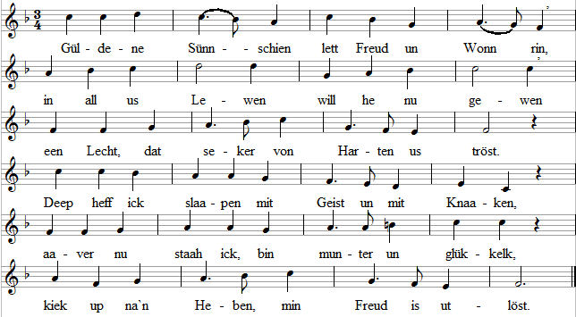
- Wat Gott us gewen / kann ick aflesen, / an sin' groot Warken / daar kann ick marken: / Us Gott sin Ehr un sin Macht sind so groot! / Bi sick in'Himmel / na't Eerdengetümmel, / will he us gewen / een ewiget Lewen. / Dat stellt he mi vor de Oogen so groot.
- Laat us nu singen, / de Harten klingen, / Loff un Anbeeden / willt wi nu gewen, / em, de in Christus sin heele Leew schenkt. / Wi willt em bringen / mit Juuchen un Klingen / us heelet Lewen, / dat he us doch gewen, / un dat he na dat Erlösen henlenkt.
- Aabend un Morgen / nimmst du in't Sorgen, / un-ner din Segen / drövt wi nu lewen, / dat is din Woort un din Doon heel alleen. / Leggt wi us slaapen, / denn hööd us din Waaken, / willt wi upstaahen, / denn lettst du upgaahen / över us Barmen un Gnaad heel alleen.
- Vaader in' Himmel, / in't Weltgetümmel / do ick min Arbeit, / wenn se bi di steiht, / ward se heel seker un glückelk woll gaahn. / Laster un Schannen, / den Düüwel sin Hannen, / willt na mi f aaten, / du wullf nich tolaaten, / up din Gebot, Herr, daar laat mi be-staahn.
- Herr, du schenkst Gnaaden, / wendst af den Schaaden / ook von min Naahsten, / dat he kann kosten / von din Leew un von din Hülp dör de Tied. / Freud schall mi maaken, dat du deist sock Saaken, / Giez un sock Sünden / schast bi mi nich finnen, / Herr, treck min Seel un min Hart up din Siet.
- Us minschlich Wesen, / dat du us gewen, / kann nich bestaahen, mutt fix vergaahen, / denn na us grippt all de Dod mit sin Hand. / Heben un Eerden / de mööt weller weerden / wat se sind wesen. / Dat maakt us kein Gräsen, bist du bi us, Herr, gifft nix wat us gruust.
- Wi mööt vergaahen, / Gott blifft bestaahen, / he kann nich wanken / un sin Gedanken, / sin Will'n un Woort, de hefft ewigen Grund. / Sin Heil un Gnaaden de heelt all us Schaaden, / gewt in us Lewen / den himmlischen Segen, / Gott slutt mit us nu sin himmlischen Bund.
- Herr Gott, du bist Hööft, / de Sund mi vergew, / laat all min Schulden / ut Gnaad un Hulden / vor di nich gelten dör min Jesus Christ. / Min Dag do föhren, / du, Herr, schast regeeren / min heelet Lewen,/ dat kannst du woll gewen, / Herr, min Erlöser un Heiland du bist.
- Wullt du min gewen, / womit min Lewen / ick kann ernähren, / denn laat mi hören / alltieds in min Hart din heiliget Woort. / Du, Herr, hest Lewen, / dat kannst du mi gewen, / du bist de Beste, / de Schönste, de Grötste, / hool för mi aapen de himmlische Poort.
- Herr, schickst du Lieden / mi in min Tieden, / mutt ick mi quälen / un Lasten dreegen, / will ick annehmen se, Herr, ut din Hand. / Herr, schenk mi Gedüür, / dör swaäre lied ook stüür / min Liev un Lewen, / din Hülp do mi gewen, / ick weet, Herr, du giffst mi se-keren Stand.
- Us Krüz un Elend / bringt Gott to'n goot Enn, / un all dat Strewen / hier in us Lewen / bringt he an't rechte un ewige Ziel. / Nu droff ick töven / up ewiget Lewen, / Freud schall mi weerden / un stillet Henkehren / na Jesus Christus, wiel Gott dat so will.
Text na Paul Gerhardt 1666

450
Johann Rudolf Ahle 1662, Halle 1704
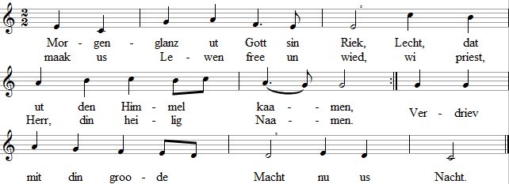
- Nehm af in de Morgentied, / wat us druckt in use Lewen, / maak us Lewen free un wied / dör din Trost, den du us gewen. / Herr, wi willt geern bi di ween / at Gemeen.
- Dör din Leew, Herr, laat nich to, / dat wi koolt un hart köönt warken, / schenk us mit dat Morgenrot/ Kraft un Leew, Herr, för us Harten, / dat, eh wi nu heel vergaaht / recht upstaaht.
- Lecht, dat us von Gott upgeiht, / schenk us an din Jüngsten Daage, / dat us Liev ut` Graff upsteiht, / un denn free von Last un Plaagen, / sick daar up din Freudenbaahn / freuen kann.
- Schick din Lecht, Herr, wies de Richt, / schenk us doch din Lecht vull Gnaaden, / bring us in din Himmelriek / na us Weg, de so vull Traanen. / Schenk us daar, dat us de Freud / nich vergeiht.
Text na Christian Knorr von Rosenroth 1684

451
Nürnbarg um 1580, bi Michael Praetorius 1610
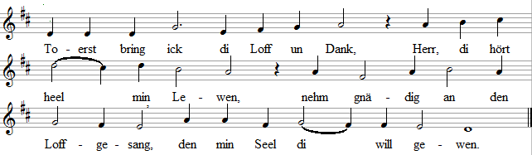
- In deepen Slaap un heel aahn Macht, / so heff ick de Nacht slaapen, / du hest mi hööd de heele Nacht, / bit dat ick kunn upwaaken.
- Bloot du alleen, du groode Gott, / du dreggst un hollst us Lewen, / dat du us hest mit` Morgenrot / heel nee schunken un gewen.
- Ick sing di Loff, Herr, un din Macht, / ook din Tru will ick loven, / dat ick nu na de düüster Nacht / mit Freud kann up di booen.
- Laat doch din Segen mit mi gaahn / up all min Weg un Stege, / laat fast mi in din Lehr ook staahn, / Herr, du kannst dat woll gewen.
- Herr, nehm du doch min Lewen waahr, / up di min Seel will haapen, / staah du mi bi in de Gefaahr, / Herr, hool min Lewen aapen.
- Laat mi mit Moot min Wege gaahn, / de Leew schall mi regeeren, / un wat min Plicht, laat mi dörstaahn, / Herr Gott, bloot to din Ehren.
- Ick will, Herr, at din truen Knecht, / bloot na din Riek henstrewen, / laat mi in Tucht vör di gerecht / un in din Gnaaden lewen.
- Laat mi tru bi den Naahsten staahn, / em geern min Hülp ook schenken, / un dat' de Armen woll kann't gaahn, / daarto, Herr, do mi lenken.
- Min Lewen, Herr, lew ick mit di / in Ehrförcht vör din Gnaaden, / un geiht dat Lewen maal vörbi, / laat mi in' Himmel kaamen.
Text na Christian Fürchtegott Geliert 1757
452
Rudolf Zöbeley 1941
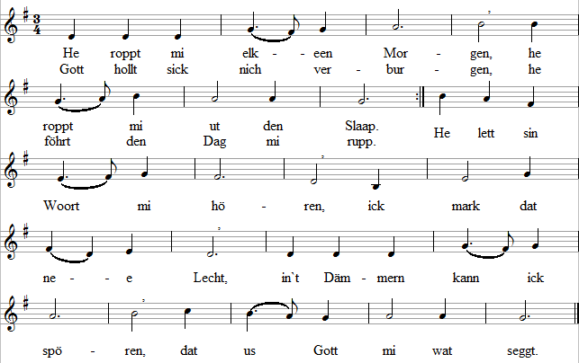
- Gott lett sin Woort nu gaahen / an mi, fröh an den Dag. / Daar swiegt all Angst un Klaagen, / un wat bedrööven mag. / Hier gelt bloot Gott sin Roopen, / sin Woort, dat Tru us swört, / dat will ook hüüt mi draapen / at Jünger, de em hört.
- He will, ick schall mi föögen, / daarum gaah ick nich trügg. / Gott's Woort deit mi genöögen, / is för mi Gluck un Brügg. / Ick gaah ook nich toschannen, / wenn ick sin Woort vernehm, / he maakt mi free von Banden, / un ick droff bi em ween.
- Dag för Dag will Gott kaamen / un helpen mi torecht. / Wat ick von em annaamen, / gifft sonst kien Herr sin Knecht. / So goot schall mi dat gaahen, / Gott hollt sick för mi praat, / jüst ut den Slaap upstaahen, / deen ick em, he schenkt Moot.
- Gott will mi heel umgewen / mit sin Woort un sin Lecht, / all Daage von min Lewen / helpt he mi goot torecht. / Gott will sin Gnaad mi gewen, / fraagt nich, of ick vermag / Gott`s Woort bringt Lecht in't Lewen, / wo düüster ook de Dag
Text na Jochen Klepper 1938

453
14. Jh.
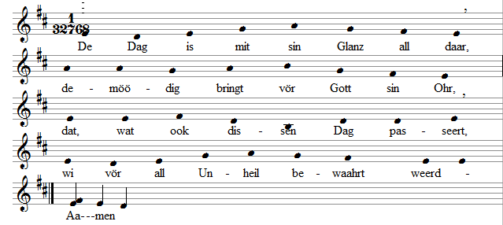
- Dat von us geiht kien leeget Woort, / Stried un Haader gaah von us Poort. / Gott, maak us Oogen blank un free, / nich eitel, Herr, us Hart maak nee.
- Rein gaaht nu mit jo Lewen um, / week wees jo Hart, de Leew leggt rum. / Von Hoffaahrt free jo Lewen wees, / un bruukt ook recht jo Trank un Spies.
- Wenn de Sünn weller unnergeiht / un Düüster weller um us steint, / willt wi singen den Loffgesang / un vör Gott bringen usen Dank.
- Loff schall us Gott, den Vaader ween, / Loff ook för Christus, sinen Söhn, / Loff ook för Gott, den Heilig Geist, / sin Trost doch ewig mit us geiht.
Amen.
Text na Jochen Klepper 1939, de na den Hymnus „Iam lucis orto sidere" von den Bischof Ambrosius (um 340-397)
454
ut China
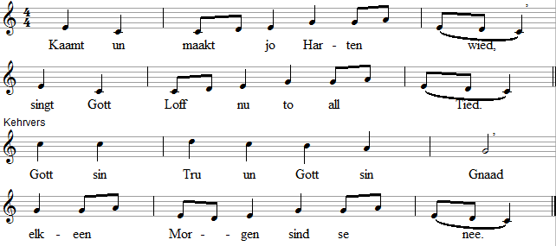
- Gott sin Woort hett maakt de Welt, / hett, wat düüster weer, uphellt. / Gott sin Tru un Gott _{s}in Gnaad/ elkeen Morgen na us faat`.
- Wat Gott maakt, hollt he tohoop, / wer sick plaagt, Gott to sick roppt. / Gott sin Tru un Gott sin Gnaad / elkeen Morgen na us faat'.
- Gott mit Leew de Schuld afdeckt, / mit Gedüür de Sünder dreggt. / Gott sin Tru un Gott sin Gnaad / elkeen Morgen na us faat`.
- Gott sin Woort roppt Fründ un Fiend, / de he mit sin Geist vereent. / Gott sin Tru un Gott sin Gnaad / elkeen Morgen na us faat'.
- Daarum maakt jo Harten wied, / singt Gott Loff nu in jo Tied. / Gott sin Tru un Gott sin Gnaad / elkeen Morgen na us faat`.
De Strophen 1,2+6 na Johann Christoph Hampe 1950, de Strophen 3-5 na Helmut Kornemann 1972, beide na „Let us with a gladsome mind" (Ps 136) von John Müton 1623

455
na een gälischet Volksleed vor 1900, geistl. vor 1933
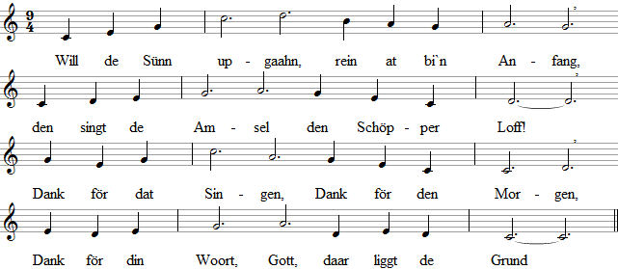
- Daudruppen glitzert in den Sünnenschien, / so weer dat all an den ersten Dag. / Ick will di danken, Gott, ick kann't spöören, / du deist din Wark, un ick seh din Macht.
- Gott schenkt de Sünn mi, he schenkt den Morgen, / ut` Paradies kurnmt disse Glanz her. / Ick will di danken an elkeen Morgen, / din Lecht will schienen, ewige Herr.
Text na Jürgen Henkys 1990, de na dat „Morning has broken" von Eleanor Farjeon vor 1933
MIDDAGST1ED UN BROT FÖR ELKEEN DAG

457
Fritz Werner 1949
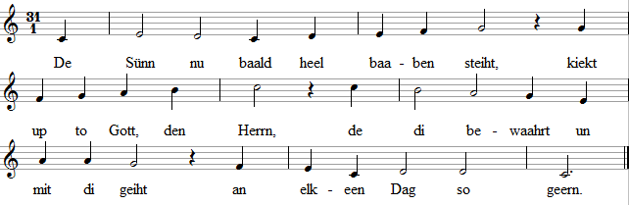
- Mag luut ook ween um di de Welt, / nu luster un hool still, / de di leew hett, sick to di stellt, / sin Gaaw he segen will.
- De Middag kummt, du geihst to Disch, / nu denk an't Aabendmaahl, / Gott kennt de Beeder, dat is wiß, / he kummt geern to us daal.
- Gott's Segen geiht dör't heele Land, / dör Keller, Kaamer, Feld. / Wat he us segent mit sin Hand, / dat blifft ook goot bestellt.
- He segent di ook Körw un Kroog, / dat Schapp un wat all din, / för Gott sin Gnaad kann dat ni noog / an Segen un Leew ween.
- He segent din Bööm un ehr Frucht, / din Kinner, Land un Veh, / he segent, wat sin Segen socht, / sin Gnaad is jümmer nee.
- He segent, wenn du kummst un geihst, / he segent, wat du plaanst. / He weet ook, dat du`t nich versteihst / un ook noch nich maal aahnst.
- Un doch maakt Gott dat jümmer so, / jümmer is Segenstied, / he gifft den Regen ook daarto, / wenn't för dat Feld ward Tied.
- Gott hett sin gooden Schatz updaan, / dat is sin Himmelriek. / Dag för Dag fangt sin Segen an, / he blifft sick jümmer gliek.
- Wer sick na Gott sin Naamen nennt, / Gott kennt em doch all lang. / He segent, wenn de Schuld ook trennt, / dat Warken von din Hand.
- Laat din Hannen to'n Beeden ruhn, / Gott gifft Kraft för din Wark. / Un wat Beederhannen köönt doon, / geiht allens na sin Raat.
- De Sünn nu baald heel baaben steiht. / Nu stärk de Seel, den Liev, / Gott`s Segen seker mit di geiht / hier un daar bi di blifft.
Text na Jochen Klepper 1938
458
Genf 1562
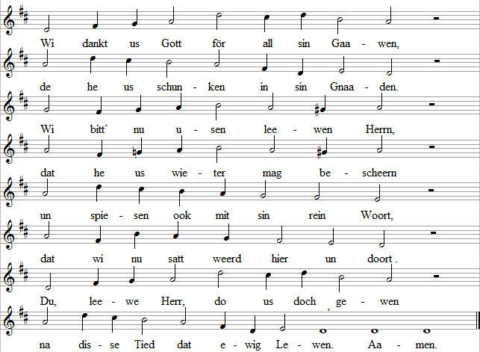
Text na Erasmus Alber 1537

459
Johann Crüger 1640 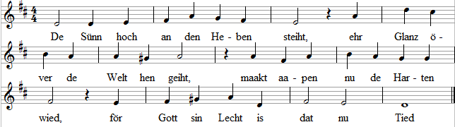
- De rechte Sünn is Jesus Christ, / de för us Lecht to't Lewen is, / dat he för us hüüt dör sin Woort / hell schienen lett an elkeen Oort.
- Wi willt us Weg gaahn in dit Lecht, / dat helpt in Düüsternis torecht. / Dit Lecht maakt us dat Lewen hell, / de Düüsternis sick von us stell.
Text na Ambrosius Lobwasser 1579

460
Johann Crüger 1640
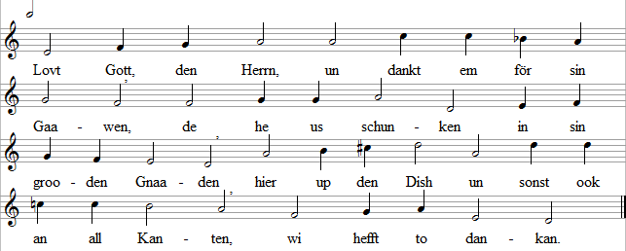
Text na Bartholomäus Ringwaldt 1586

462
Königsbarg 1602
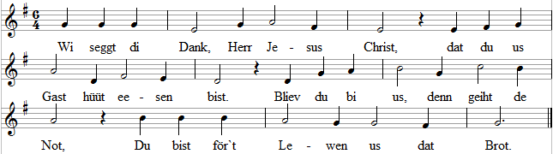
Wi seggt di Dank, Herr Jesus Christ, / dat du us Gast hüüt wesen bist. / Bliev du bi us, denn geiht de Not, / du bist för't Lewen us dat Brot.
Text na Albert Knapp 1837
464
Louis Bourgeois 1551
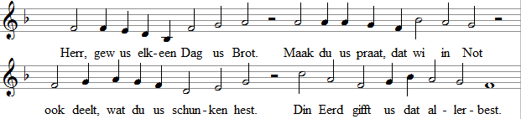
- Herr, för us bist du sülfs dat Brot. / Du deelst di ut dör dinen Dod. / Wi singt din Loff un wi dankt di, / bloot ut din Leew köönt lewen wi.
Text na Edwin Nievergelt 1979

TO AABENDTIED

467
Melchior Vulpius 1609
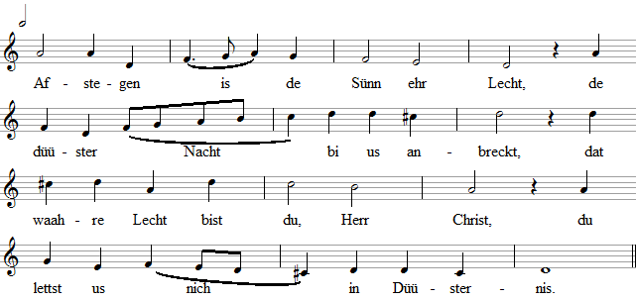
- Di wees Dank, dat du us den Dag / vor Schaaden, G'faahr un mennig Plaag / dör all din Engel nehmst in Hoot, / dat maakt din Gnaad, du meenst dat goot.
- Vergew us all us Sünd un Schann, / hööd du us Lewen dör din Hand, / mit Gnaaden, Herr, deck du us to, / laat slaapen us in goode Ruh.
- Din Engel stell rund um us up, / tegen den Düüwel us to'n Schutz. / Vör Schrecken, Angst un Füüersnot, / bewaahr to Nacht us, leewe Gott.
Text na Nikolaus Herman 1560
468
Straßborg 1429
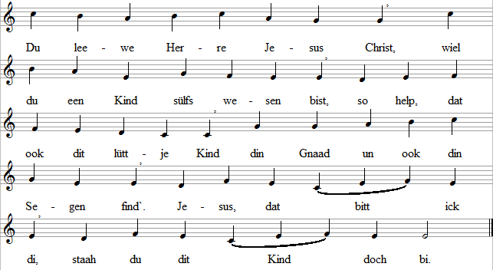
- Din Engelschaar staah bi dit Kind, / in' Slaap, in't Waaken, wo du't findst. / Din Krüz hööd dit Kind, du Gott`s Söhn, / dat`denn mag ewig bi di ween. / Jesus, dat bitt ick di, / staah du dit Kind doch bi.
- Nu slaap, nu slaap, min Kind, slaap in, / Jesus schall fründlich bi di ween. / He wees ook bi di in din Droom, / he mag ook morgen mit di gaahn. / Jesus, dat bitt ick di, / staah du dit Kind doch bi.
- Een goode Nacht, een gooden Dag / schenk Gott, de över di hollt Wacht. / Dat du von Gott den Segen findst, / dat schenk de Herr di, leewet Kind. / Jesus, dat bitt ick di, / staah du dit Kind doch bi.
Text na Heinrich von Laufenberg 1430
469
15.Jh., geistl. bi Cyriakus Spangenberg 1568
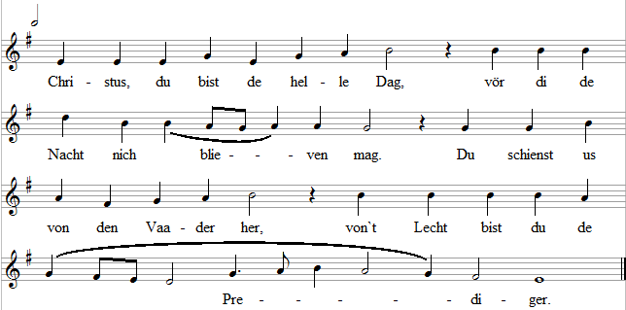
- Du leewe Herr, hööd us doch hüüt / in disse Nacht vör'n bösen Fiend, / mit di laat us na'n Bett doch gaahn, / dat de Satan nich an us kaam.
- Wenn wi nu maakt de Oogen to, / schenk du us Hart ook seker Ruh, / hool över us din rechte Hand, / dat wi nich fallt in Sünd un Schann.
- Hartlich bitt' wi, Herr Jesus Christ: / hööd us vör den Düüwel sin List, / de jürnmer na us Seelen tracht, / daar tegen stell doch, Herr, din Macht.
- Du leewe Herr, wi hört di to, / vergaaten hest du för us din Bloot, / so schull dat ween, Gott weer dat recht, / wi hört to di, wi sind din Knecht.
- Schick du din Engel, staah us bi, / hool us doch fast, wi hört to di, / laat din Engel man bi us staahn, / denn mutt de Böse von us gaahn.
- So slaapt wi in din Naamen in, / din Engel waakt, de bi us sind. / Du heilig Gott, du Dree-in-een, / to din Loff willt wi bi di ween.
Text na Erasmus Alber 1566, de na den Hymnus „Christe qui lux es et dies" ut dat 6. Jh.

470
ut de oole Kark, bi Lukas Lossius 1553
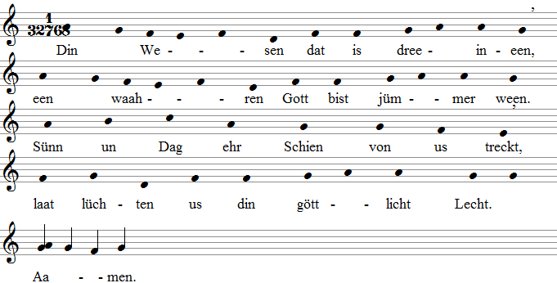
- To Morgentied din Loff singt wi, / de Aabend kummt, wi beed vör di, / Herr, wi singt din Loff to all Tied / hier up Eerd un daar in din Riek.
- Gott Vaader, di wees ewig Ehr, / din Söhn Christus is ewig Herr, / ook den Tröster, den Heilig Geist,/ gewt wi us Loff, Herr, allermeist.
Text na Martin Luther, de na den Hymnus „O lux beata trinitas", 9. Jh., froher Gregor I. toschreeben

471
Böhmische Bröder 1566
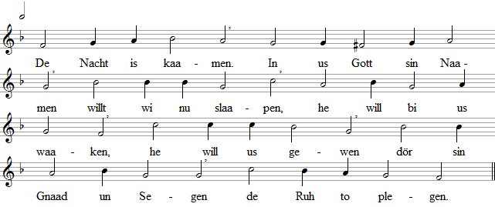
- Driev weg von us, Herr, / de unreinen Geister, / över us waak geern, / wees du doch us Schutzherr, / hööd us Liev un Seel / unner din Bewahren, / Engel laat kaamen.
- Laat us inslaapen / mit goode Gedanken, / vull Freud upwaaken / un von di nich wanken. / Laat in us Lewen / mit us Doon un Weven / di us Loff gewen.
- Nehm ook de Kranken, / Herr, in din Gedanken, / help, de in Keden, / Trost bring in ehr Lewen, / us Kinner segen, / dat se di annehmen, / Hülp wullt du gewen.
- Herr Gott, us Vaader, / Loff för dinen Naamen, / din Riek schall kaamen, din Will'n wees annaamen,/ Brot gew vundaagen, / Schuld hett Christus draagen, / erlös us. Aamen.
Text na Petrus Herbert 1566

472
Bartholomäus Helder vor 1653
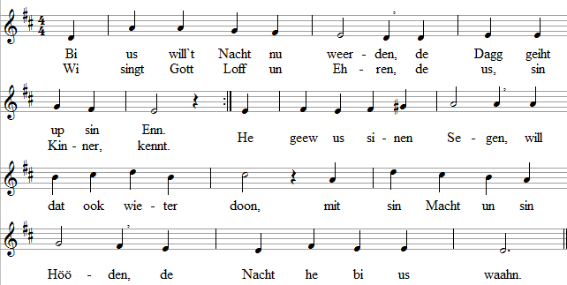
- Nix is up disse Eerden, / dat ewig hett Bestand, / alleen Gott`s Gnaad kann weerden / ewig Hülp von sin Hand, / se steiht all Minschen aapen, / us Gott verlett us nich, / daarup sett ick min Haapen, / min Trost unToversicht.
- Daar mutt ick mi in schicken, / in disse leege Welt. / Us Lewen steiht tomidden / at een Bloom up dat Feld. / Se steiht vör Dag un Dauen, / kann in ehr Farwen staahn, / bald ward se woll afslaaen, / mööt starwen un vergaahn.
- Vergew, Herr, mi de Sünden, / min Schann un leeget Doon. / Gnaad kann ick bi di finnen / at unver-deenten Lohn. / Wenn du mi wullt toschrieven / min Sünd un all min Schuld, / wo kunn ick vör di blieven? / De Dod harr an mi wullt.
- Nu bitt ick um din Gnaaden, / ick boo up Jesus Christ, / von all min Sünd un Schaaden / maakt he mi free vörwiß. / Din Heilig Geist do gewen, / de mi regeer un föhr, / dat ick hier in min Lewen / nich Weg un Steg verleer.
- Min Liev, min Seel, min Lewen, / min Huus, min Goot un Ehr, / wat du mi all hest gewen, / befehl ick di, o Herr. / Du kannst mi Segen gewen / un hoolen in din Gnaad, / un geiht to Enn min Lewen, / hool din Riek för mi praat.
Na een Text ut Greif wald 1597
473
Leipzig 1573
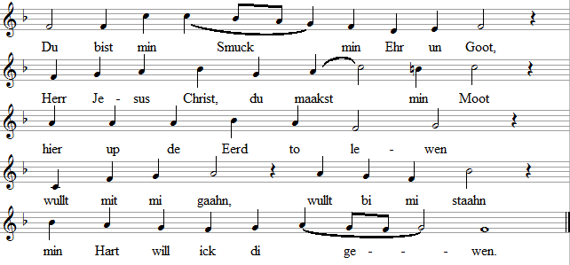
- Burgen bin ick, Herr, in din Leew, / in Tru un Gnaad de Schuld vergew, / ick will din Naamen nennen. / Daar schall kien Not, / kien Angst, kien Dod, / von all din Leew mi trennen.
- Din Woort is waahr un helpt torecht / un hollt ook wiß, wat us toseggt, / in' Dod un ook in't Lewen / Herr, du bist min, / un ick bin din, / di heff ick mi hengewen.
- De Dag nimmt af, Herr Jesus Christ, / de du dat Lecht för de Welt bist, / ut' Graft bist du upstaahen,/ laat na de Nacht / an' neen Dag / in neet Lewen mi gaahen.
Na een Text ut Königsbarg (1598) 1644

474
Leipzig 1573
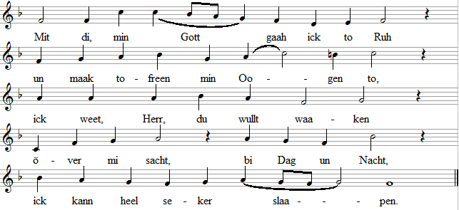
- Ick roop to di, Herr Jesus Christ, / de du alleen de Helper bist: / do min Lewen bewahren, / hool von mi af / Düüwel sin Macht, / din Heil laat mi tokaamen.
- Stell um us her din Engelschaar, / dat se afwend von us Gefaahr, / wi willt din Naamen nennen, / Gott Heilig Geist, / din Hülp us leist, / wenn't geiht mit us to Enne..
Na Cornelius Becker 1602 de 1. Stroph, de Strophen 2+3 stammt ut Breslau 1680

475
Johann Schop 1642
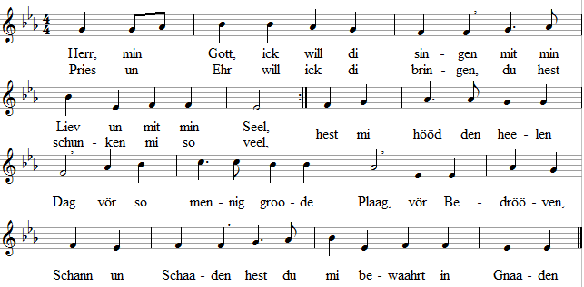
- Loff un Dank will ick nu waagen, / Herr, din Barmen is so groot, / in min Wark hest du mi draagen, / hest mi hulpen in de Not. / In Schuld hest du mi bewahrt, / dat is so din Redderaart,/ hest den Bösen von mi dreven, / so kunn ick hüüt vör di lewen.
- Disse Dag is nu vergaahen, / un de düüster Nacht breckt an, / de Sünn is all unnergaahen, / de Steerns fangt to schienen an. / O Gott Vaader, staah mi bi, / laat din Glanz doch ween bi mi, / will mi nu ook Nacht umgewen, / bliev du bi mi, hööd min Lewen.
- Herr, nu nehm mi af in Gnaaden / all min Undöög im min Sünd, / de ick mi up't Hart heff laaden, / anners ick kien Hülp mehr find'. / Help mi, wenn Satan sin Spill / mi in de Höll stööten will. / Du alleen, Herr, kannst vergewen / wat min Schuld un Schann in't Lewen.
- Herr, wenn ick di harr verlaaten, / so kaam ick weller to di, / Jesus hett sin Bloot vergaaten,/ dat gelt seker ook för mi. / Herr, ick brenn in't Sündenfüür, / man din Gnaad un din Gedüür / sind veel gröter at min Sünden, / ick schall din Vergewen finnen.
- Laat de Nacht mi seker slaapen, / schenk min Liev un Seel doch Ruh, / din Vergewen kann't woll maaken, / deck mi doch mit Segen to. / Liev un Seel un Moot un Bloot, / Froo un Kinner, Huus un Goot, / Fründ un Fiend, Herr, do doch nehmen / unner dinen Schutz un Segen.
- Herr, bewaahr mi vör de Schrecken / un laat nich krank weerden mi, / du, Herr, wullt mit Gnaad mi decken, / ja, du steihst din Kinner bi. / Krieg un Füür un Waatersnot, / Pest un ook den bösen Dod, / hollst du von mi, ick schall arven / din Riek, ick schall nich verdarven.
- O du groode Gott un Vaader, / hör doch us Gebet un Flehn, / Jesus Christus, de us Brooder, / will us Schutz un Bistand ween. / Heilig Geist, kaam mit din Trost, / maak us free un maak us los, / Dree-in-een hör du us doch geern, / Aamen, ja, dat schall so passeern.
Text na Johann Rist 1642
476
Guillaume Franc 1542
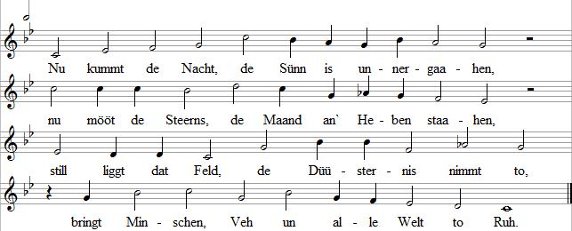
- Ick sing din Loff, du Herr von Nacht un Daage, / vundaagen hest du mi vör Not un Plaagen/ hööd dör din Gnaad un mit din groode Macht / hest du mi brocht aahn Schaaden dör den Dag.
- Vergew de Schuld, de ick hüüt up mi laaden, / de ick daan heff un dacht un seggt vundaagen. / Ick gaah to Ruh, laat doch din Gnaadenschien / ook wenn ick slaap um, mit un bi mi ween.
- All min Gedanken will ick up di lenken, / een goode Nacht un Ruh kannst du mi schenken./ In deepen Slaap fall ick in disse Nacht, / laat upstaahn mi, Herr, to een neen Dag.
- Stell doch um mi, o Herr, din Engelschaaren, / mi vör de düüster Macht nu to bewahren. / Min Lewen gew ick, Herr, heel in din Macht, / bist du bi mi, bin seker ick vunnacht.
- O Herr, wenn mi de lange Nacht will decken, / un mi in' Dod un in dat Graff will trecken, / so kiek mi an, Herr, mit din Oogenlecht, / maak den Dod hell, Herr, ick vertroo di recht.
- Kummt denn de Jüngste Dag, wo all de Fraamen / upstaaht ut Graff un na di, Herr, drövt kaamen, / denn roop ook mi in't Lewen ut den Dod. / So hell un klaar, Herr, denn din Riek is groot.
Na een Text ut Berlin 1647
477
15.Jh.,geistl.l506
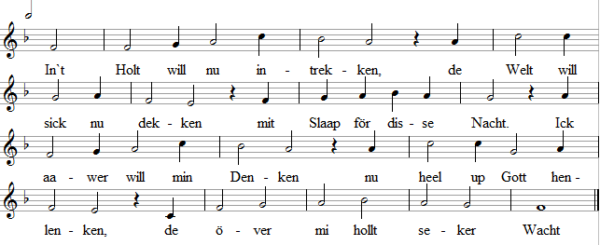
- Wo bist du, Sünn, denn bleben? / De Nacht hett di verdreven, / se is den Dag so fiend. / Man at een annert Lechte, / helpt Jesus mi torechte, / sin Lecht hell in min Hart rin schient.
- De Dag is nu vergaahen, / ick seh de Steerns daar staahen / an' Heben, wunnerbaar, / weerd ick ut de Welt roopen, / daarup sett ick min Haapen, / staah ick vör Gott in' Himmelssaal.
- Möö gaah ick nu to min Ruh, / legg af min Kleed un min Schoh, / för't Starwen is't een Bild, / min Jesus will mi gewen / een heel neet Kleed to't Lewen, / mit Gnaad un Ehr he mi inhüllt.
- De Kopp, de Fööt un Hannen, / de köönt to Ruh nu kaamen, / de Arbeit is all daan. / Dat Hart droff nu still weerden, / dat Elend von de Eerden / un de Sünd mööt nu von mi gaahn.
- Nu denn, min mööden Knaaken, / ji drövt to'n Slaap jo maaken, / dat Bett ji woll begehrt. / Daar kummt ook maal de Stunne, / dat de Liev denn hett funnen / to sin Ruh een Graff in de Eerd.
- Dat is nu düüster buten, / ick will de Oogen sluten, / wat maakt min Liev, min Seel? / Herr, wees bi mi mit Gnaaden, / wend von mi elkeen Schaaden, / du true Wächter Israel.
- Herr, maak doch heel wiet aapen / din Arms, un laat mi haapen, / Jesus, up di alleen. / Will Satan mi verslingen, / so laat din Engel singen: / „Dit Kind mutt heel aahn Schaden ween!"
- Ook över jo, min Leewen, / schall kaamen kien Bedrööven, / kien Unfall, kien Gefaahr. / Gott laat jo selig slaapen, / stell um jo her to waaken, / sin hell un lechte Engelschaar.
Text na Paul Gerhardt 1647
478
Adam Krieger 1656, geistl. Meirüngen 1693
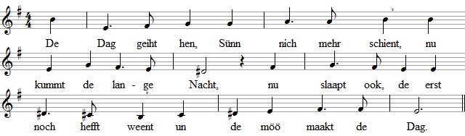
- Bloot du, min Gott, du kennst kien Rast, / du waakst un helpst torecht, / wat düüster, dat is di verhaßt, / du bist ja sülfs dat Lecht.
- Du leewe Gott, denk doch an mi, / wenn kummt de düüster Nacht, / ut all din Gnaaden schenk du mi / din Bistand un din Wacht.
- Ick weet, min Gott, groot is de Schuld, / de mi vör di klaagt an, / doch Jesus Christ sin groode Huld / hett ja noog för mi daan.
- Mutt in't Gericht ick vör di staahn, / tüügt för mi Jesus Christ, / ick kann ja nich verlooren gaahn / wiel he min Heiland is.
- Up minen Gott richt ick alleen / min Doon un Denken hen. / He schall för mi de Herr bloot ween, / nix mehr trenn mi von em.
- Nu, Herr, do ick min Oogen to / un slaap heel deep un fast, / min Gott, du waakst över min Ruh, / du bist min Stütt un Rast.
- Schull disse Nacht min leste ween / hier in dat Jammertaal, / so bring mi na den Himmel hen, / Herr, in din Freudensaal.
- In't Lewen un in't Starwen bin / ick din, Herr Zebaoth, / du helpst mi na din Lewen hen / ut all min Angst un Not.
Text na Adam Krieger 1665 (1. Stroph), Johann Friedrich Herzog 1670 (Strophen 2-7,9), ut Leipzig 1693 (Stroph 8)

479
Halle 1708, bi Johann Sebastian Bach, Leipzig 1736,
schön is ook de Melodie, de in't oole EKG steiht
un ut Schweinfurt kummt, bi Georg Philipp Telemann 1730
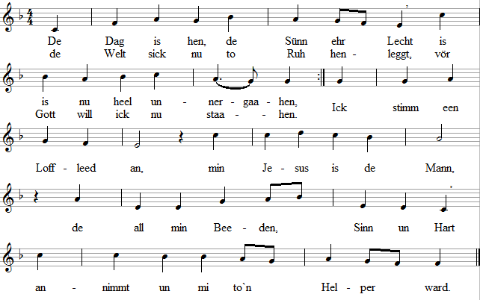
- An' Heben schient de Steerns so goot, / schickt up de Eerd ehr Straahlen, / Dat gifft mi ook to Nachttied Moot / un Tovertroon to Gnaaden. / Min Jesus is min Lecht, / he helpt min Hart torecht, / min Jesus schenkt min Seel de Ruh, / he steiht mi bi, ick hör em to.
- Herr Jesus Christus, mit dit Leed / will ick di Ehr tosingen, / min Hart vörwiß nix betert weet, / at di dat Loff to bringen. / Ick bring, wat ick bloot kann, / Herr, nehm dat gnädig an, / mit Beeden will ick vör di staahn, / min Jesus, du wullt mit mi gaahn.
- Min Liev is möö, ick gaah to Ruh, / slaap deep un fast in Freeden, / min mööen Oogen fallt mi to, / in Gott's Will'n bin ick gewen. / Herr Jesus Christus, help / mi dör de Nacht un Welt, / help mi ook an den Jüngsten Dag. / O Jesus, Jesus, nu goot Nacht.
Text na Christian Scriver 1684

480
Bi Christian Clodius 1669, geistl. bi Gerhard Tersteegen 1745
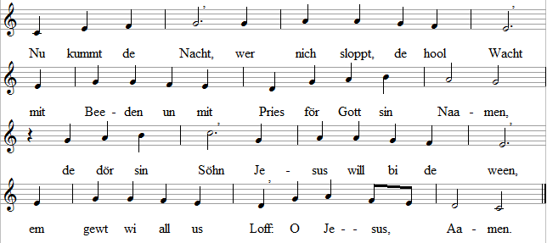
- Gedanken free, min Herr un Gott maakst nee / min Lewen dör un dör, min heelet Wesen. / In disse Nacht, Herr, hool bi mi de Wacht, / ick gew mi hen an di / mit Liev un Lewen.
- An't Hebenstelt de Steerns hefft ehre Welt. / Herr, laat doch ook vör di min arm' Lecht brennen. / Segg mi din Woort ook an den düüstern Oort, / wenn Nacht kummt över mi, / Herr, laat di kennen.
Text na Gerhard Tersteegen 1745

481
15.Jh., geistl. 1506
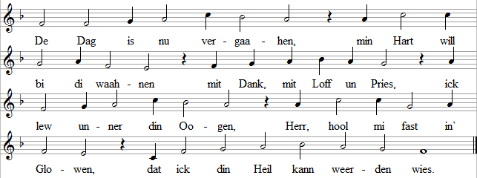
- Unnutz sind Tied un Stunnen / in de wi di nich funnen, / denn geiht us dat nich goot, / dat Hart un ook us Lewen / hest du, Herr, ut Gnaad gewen, / alleen bi di, Gott, find wi Ruh.
- Ick will mi heel hengewen / Herr, in din Vaadersegen, / in din Gnaad, in din Hart. / Von de Welt un ehr Drieven / maak free min heelet Lewen, / dat nu to Nacht de Ruh mi ward.
- Mit Leew wullt du mi faaten, / Herr, hool min Lewen aapen / för din Woort un din Riek, / dat is din heelet Strewen, / mi daar din Heil to gewen, / dat ick dat weet, maakt` Hart so wied.
- Von eenen Dag na'n annern / geiht na Gott to min Wandern, / hen na sin ewigt Riek. / Daar mutt ick mi an wehnen, / Gott will min heelet Lewen, / min Heil liggt nich in disse Tied.
Text na Gerhard Tersteegen 1745
482
Johann Abraham Peter Schulz 1790
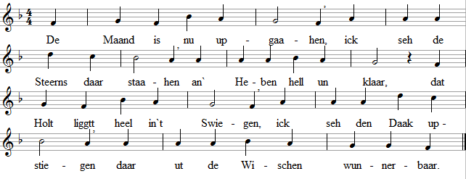
- Rundum is't sacht un stille, / de Welt will sick nu hüllen / in troolicht Aabendlecht, / jüst at een stille Kaamer, / daar wo ji all jo'n Jammer / in Slaap un Droom ut Gnaad vergeet.
- Seht ji den Maand an' Heben? / He is man half to sehen / un is doch rund un schön. / So gifft dat veele Saaken, / wo wi us lustig maaken, / wieldat us Oogen se nich sehn.
- Wi stolten Minschenkinner, / wi sind doch nix at Sünder, / weeten doot wi nich veel. / Mit spinnerte Gedanken / willt wi woll hoch us ranken, / doch kummt nich wieter use Seel.
- Gott, lehr us din Heil kennen, / dat wi din Naamen nennen / köönt at din Kinnerschaar, / in de Welt drövt wi lewen, / un doch heel di hengewen, / du groode Gott, so wunnerbaar.
- Wenn nu us Tied afloopen, / ween du us wullt afroopen / dör eenen sanften Dod, / so nehm us an in Gnaaden, / laat us in' Himmel kaamen, / du use Herr un use Gott.
- In Gott sin truen Naamen / willt wi to Bett nu gaahen, / Daak liggt all at een Dook, / up di, Herr, willt wi haapen, / laat sacht un goot us slaapen. / Un usen kranken Naaber ook.
Text na Matthias Claudius (1778) 1779

484
Kaiserswerther Leederbook 1842
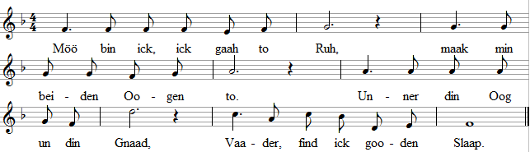
- Un heff ick hüüt Undöög maakt, / reken't mi nich to, min Gott. / Herr, din Gnaad un Jesu Bloot / maakt doch elkeen Schaaden goot.
- All, de mit mi sind verwandt, / laat Ruh finnen in din Hand, / all de Minschen, lütt un groot,/ barg bi di, Herr, in din Schoot.
- Mööe Harten schick din Ruh, / Traanen dröög, maak Oogen to. / Laat den Maand an' Heben staahn / un över de Welt hengaahn.
Text na Luise Hensel 1816
485
Otto Riethmüller 1934
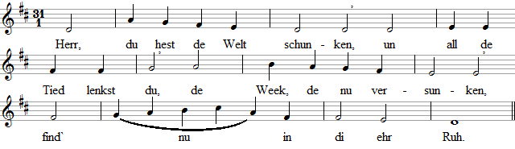
- Anbeeden willt wi singen, / de Ewigkeit ehr Leed, / torügg will't wi di bringen / de anvertroote Tied.
- Di, Herr, hört doch us Lewen, / wi hört heel up din Siet, / help du us, Leew to gewen, / din Ehr to priesen wied.
- Wenn dat nu Nacht will weerden, / wees du sülfs use Lecht, / will Irrlecht us verfehren, / help, Herr, du us torecht.
- De Schuld will us verdrieven, / Herr Christ, vergew se us. / Laat us Glowen doch blieven / in dinen Dod sin Ruh.
- Din Krüzhand gew nu Segen / för de, weck vör di kneet, / elkeen du sülfs begegen: / „De Freeden wees mit di."
Text na Otto Riethmüller 1934, de na den Hymnus „Deus creator omnium" von den Bischof Ambrosius (um 340-397)

486
Fritz Werner 1958
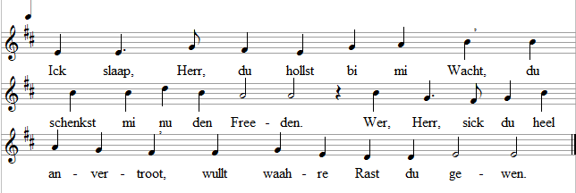
- Du heel alleen, Herr, hollst de Wacht, / wullt helpen in min Bangen, / wenn na mi in de düüster Nacht / de groode Angst will langen.
- Din starken Arm hest du utstreckt, / kien Unheil kann mi draapen, / wat mi ook ut den Slaap upschreckt, / up di, Herr, droff ick haapen.
- So will ick, wiel de Aabend kummt, / nich an dat Lieden denken, / dat för mi up dat Eerdenrund / noch kummt, du warst dat lenken.
- Wenn all us Haapen heel umsunst, / wenn't düüster ward in't Lewen, / denn schenk doch weller, Herr, din Gunst, / do Plaan un Raat us gewen.
- Wiel du de rechte Helper bist, / will ick up di vertrooen, / wat för mi goot, weetst du, Herr Christ, / un daarup kann ick booen.
- Kummt nu de Nacht, heff ick kien Angst, / ick barg mi in din Gnaaden, / ick weet, dat du nich mehr verlangst, / at to vertroon din Raaden.
- Nu slaap ick in, bliev bi mi, Herr, / in din Huld kann ick slaapen, / bliev du bi mi, help du mi dör, / erfüll doch, Herr, min Haapen.
- Ick weet, dat ook de nee Dag / mi künnig maakt din Lewen, / du, Herr, bist doch min Sünn, de lacht, / Andeel wullt du mi gewen.
- Wenn düüster Stunnen nu daar sind, / Herr, so wullt du mi helpen, / dat ick den rechten Weg doch find / to min Heil in din Welten.
- Du hest de Oogen mi anröhrt. / Ick slaap nu heel aahn Sorgen. / De mi in disse Nacht rinföhrt, / de gifft mi Leit ook morgen.
Text na Jochen Klepper 1938

487
Friedrich Samuel Rothenberg 1948
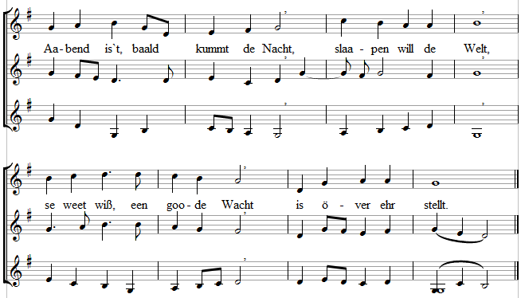
- Een de waakt un dreggt alleen / all ehr Sorg un Plaag, / de lett kieneen leddig ween, / nachts nich oder Daag.
- Jesus Christ, min Hort un Stütt, / an di denk ick nu, / hör doch to, hör up min Bitt: / Bliev du bi min Ruh.
- Hollst du över mi de Wacht, / is Trost um mi rum, / ick weet, dat up goode Nacht / goode Morgen kummt
Text na Rudolf Alexander Schröder 1942
488
William Henry Monk 1861
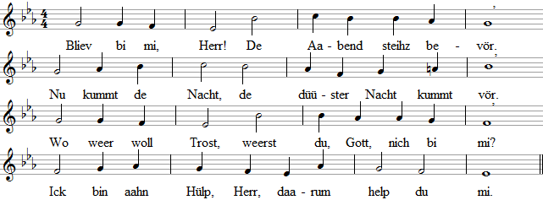
- De Dag vergeiht, dat Lewen ward so leeg, / de Lust verweiht, de Eerdenruhm ward bleek, / dat heele Lewen is een Up-un-Daal. / Bloot du steihst fast, Herr, bliev du bi mi staahn.
- Bliev du bi mi, Herr, hool bi mi de Wacht, / tegen den Bösen helpt alleen din Macht. / Wer helpt mi sonst, wenn ick den Stand verleer? / In Lecht un Düüster, Herr, din Gnaad vermehr.
- Wenn du mi hollst, bin seker burgen ick, / ick heff kien Angst vor Not un swaare Tied. / Wat is de Dod, wenn du, Herr, bi mi bist? / Den Stachel nimmst du em: Herr, bliev bi mi!
- Herr, up din Krüz sett ick in Tovertroon. / Kummt den de Dod, Herr, will ick daarup boon. / Von Ostern kummt mi her dat helle Lecht: / Bliev du bi mi, Herr, help du mi torecht.
Text na Theodor Werner 1952, de na dat „Abide with me" von Henry Francis Lyte vor 1847

489
Helmut König 1957
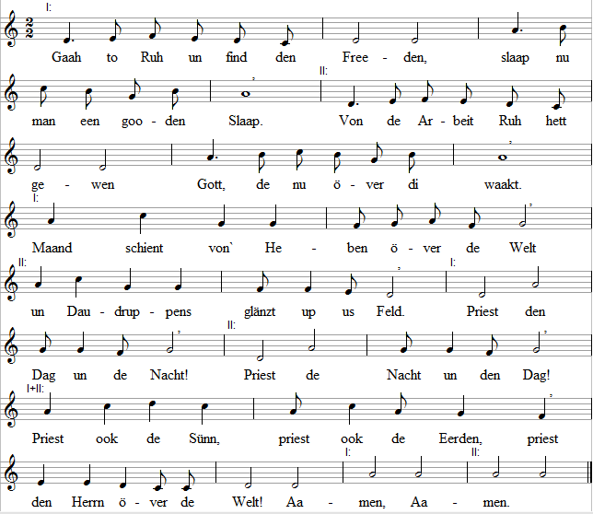
- Gott, de de Steerns wiest ehr Loopen, / is Herr, de all de Himmel kennt, / ook to Nachttied is us Haapen, / dat sin Leew noch heller brennt. / De all us Angst un Dod hett dwungen, / waakt över'n Slaap, hett us funnen.
Priest den Dag un de Nacht!...
Text na Helmut König (1. Stroph) un Christine Heuser (2. Stroph)

490
Guillaume Franc 1543
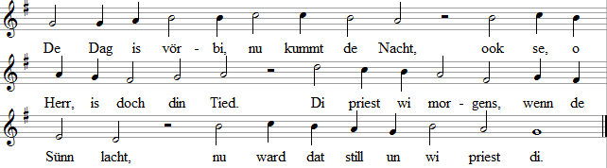
- At över Länder, över dat Meer / de Morgen jümmer wietertreckt, / treckt ook din Loff, Herr, to din groot Ehr, / de du de Welt mit Gnaaden deckst.
- Wenn bi us is unnergaahn de Sunn / is't bi anner Lü Morgenstunn. / Dat Morgenloff ward daar denn sungen, / se hefft, Herr, din Wunner funnen.
- Daar mag so mennig Riek woll fallen, / din herrlicht Riek steiht ewig fast, / un wasst un wasst din Wollgefallen / de Minschen to, du nimmst de Last.
Text na Karl Albrecht Höppl 1958, de na dat en-gelsche „The day thou gavest, Lord, is ended" von John F. Ellerton 1870

491
Rolf Schweizer 1974
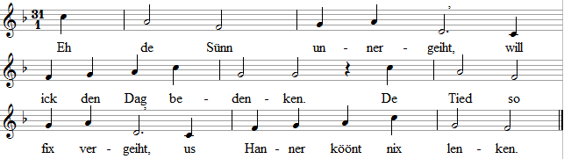
- Eh de Sünn unnergeiht, / will ick dat Sorgen laaten. / Wiel du, Gott, bi mi steihst, / bin ick kien Stunn verlaaten.
- Eh de Sünn unnergeiht, / will ick den Dag di bringen. / De Tied unner din Leit, / will ick di Leeder singen
- Eh de Sünn unnergeiht, / will ick von Harten beeden: / Nehm den Dag, de vergeiht, / den din Hand us hett gewen.
Text na Christa Weiß un Kurt Rommel 1965

US ARBEIT

494
Guillaume Franc 1543, Johann Crüger 1653
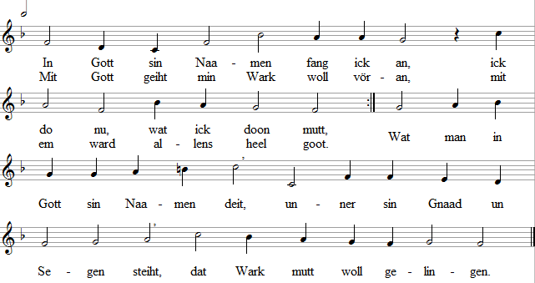
- Steiht us Wark unner Gott sin Leit, / weerd Goodet wi vullbringen, / wenn Gott sin Segen mit us geiht, / schall us dat woll gelingen. / Is Gott mit us un mit sin Kark, / liggt Segen ook up all us Wark, / ut sin Füll köönt wi lewen.
- Wenn us Sinn steiht up Gott sin Riek, / blievt wi up Gott sin Wege, / denn maakt he woll us Lewen riek / dör sinen milden Segen. / Gott schenkt us use Arbeitskraft, / he schenkt us Brot, he maakt us satt, / ook Arme köönt wi plegen.
- Herr Jesus Christus, maak mi stark, / help bi min Doon un Warken, / ick weet, din Gnaad todeel mi ward, / kann't bi min Arbeit marken. / Help, dat min Arbeit kummt tostand / unner den Segen von din Hand, / ick will up di vertrooen.
- Mi regeer, Herr, din Heilig Geist, / to doon min Wark mit Freuden, / dat all'ns, Herr, na din Willen geiht, / laat Fuulween mi nich plaagen. / Help mi, dat ick na din Gebot / den Naahsten help, du groode Gott, / tru will ick bi di blieven.
- Nu, Jesus, kaam un bliev bi mi, / in din Hand will ick gewen / min Arbeit, min Wark un min Tied, / di hört min heelet Lewen. / Herrlich bist du, Herr, bloot alleen, / dat schall min Loff- un Dankleed ween, / di heff ick mi hengewen.
Text na Salomo Liskow 1674

495
Braunschweig 1648, 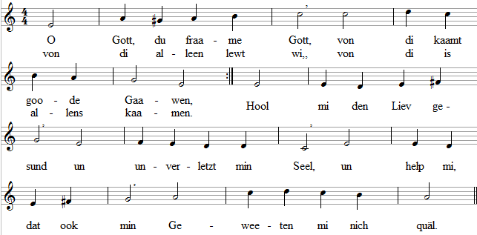

de 2. Singwies ut Regensborg 1675 un Meiningen 1693
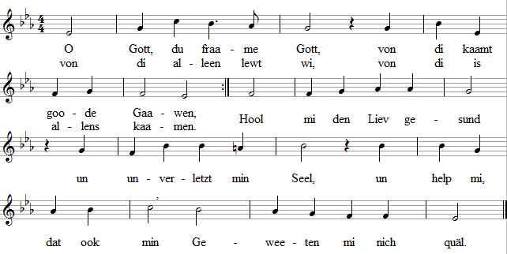
- Help mi, dat rechte doon / un up din Woort ook hören, / dat ick min Lewen kann / na din Gebot ook föhren. / Laat in min Stand un Baahn, / Herr, mi doch seker gaahn, / alltieds so at ick schall, / du wullt mi ja bistaahn.
- Herr, hööd du ook min Tung, / dat ick kann fast bestaahen, / laat bloot kien unnutz Woort / von Tung un Hart mi gaahen. / Un wenn ick in min Amt / dat Woort maal nehmen mutt, / denn gew min Wöör doch Kraft, / wat waahr is wees min Stütt.
- Verlangt dat Lewen Moot? / Du kannst mi den woll gewen, / dat ick ook in Gefaahr / min Krüz kann sülfs noch dreegen, / help, dat ick ook min Fiend / mit Leew bemööten kann, / un wenn ick't nödig heff, / gooden Raat finnen kann.
- Na Jesus Christ sin Richt / laat mi in Freeden lewen / mit all de Minschen hier, / de mi at Naahste gewen. / Giffst du mi Geld un Goot, / laat dat doch rechtens ween, / denn kann ick in sin Not / den Brooder ook annehm'.
- Kann ick in disse Welt / so veele Jaahre lewen, / wullt du mi hier up Eerd / een hohet Oller gewen, / so schenk mi, Herr, Gedüür, / vör Sund un Schann bewaahr, / dat ick in Ehren dreeg/ nu all min griesen Haar.
- Wenn ick to starwen kaam, / will ick up Christus trooen, / up sin' Dod un Upstaahn / will ick nu heel fast booen. / Ick weet, du nimmst mi up / bi di in't Himmelriek, / wenn ick ut Graff un Slaap / roopen weerd to din Tied.
- Denn ward de heele Welt / Posaunenblaasen hören, / de Gräber doot sick up, / un de din Heil begehrten, / de nimmst du bi di up / in de Schaar, de di hört, / laat mi daarbi ook ween, / ick heff din Heil begehrt
Text na Johann Heermann 1630

496
Braunschweig 1648
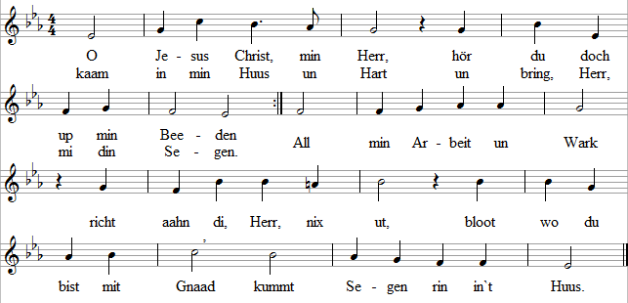
Text na Johann Heermann 1630

497
16. Jh., Dresden 1608
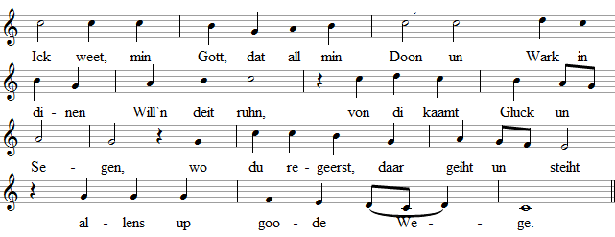
- Kien Minsch hett Macht, dat sin Arbeit, / sin heelet Wark ook wieter geiht, / dat he sick daaran freun kann. / Dat maakt us Herrgott doch alleen, / dat he de Arbeit Frucht kann sehn.
- Daar fangt so mennig klooke Mann / een goodet Wark heel fliedig an / un kriggt doch nich tostanne,/ he boot een Slott un fastet Huss / doch bloot up luuter Sanne.
- O gew mi doch, min Herr, dat Lecht, / dat von di kummt, denn is dat recht, / schien midden in min Lewen. / Gew mi de Kraft von dinen Geist, / wullt mi ook Insicht gewen.
- Schenk du mi, leewe Herr, Verstand, / dat jürnmer ick gaah an din Hand / un nich na eegen Willen. / Wees du min Herr un gew mi Raat, / wat recht is to erfüllen.
- Herr, laat min Doon vör di bestaahn / un nich bloot na min Willen gaahn, / de Undöög do afwehren./ De höchste Zweck, dat beste Deel, / is doch din Leew un Ehre.
- Is min Woort vör di recht un goot, / o Herr, so gew du min Seel Moot, / so will ick di Loff singen, / wat tegen di, dat laat mi nich / in Wark un Doon vullbringen.
- Ehrt min Wark di, so laat dat staahn, / is't Minschenwark, so laat' vergaahn, / Herr, regeer du min Strewen. / Wat nich von di kummt, laat vergaahn, / wees du Herr in min Lewen.
- Gaah du mit mi, Herr, up min Weg, / staah du mi bi un help mi trecht, /laat mi fast bi di staahen. / Wat du in mi anfungen hest, / to een goot Enn laat gaahen.
- Geiht dat Lewen ook maal wat stuur, / steiht de Sorg vör mi at een Muur, / so laat mi nich vergeeten, / dat du, Herr, hörst, wenn ick di roop / mit Süfzen un mit Beeden.
- Dör us Gebet, daar bin ick wiß, / mit Hülp un Gnaad du bi us bist, / daarum köönt wi bestaahen. / Us Sorgen fallt denn von us af, / mööt vör din Macht vergaahen.
- Goodet to doon, dat fallt woll swaar, / vull Doornen liggt de Weg denn daar, / man wer mit Freud will gaahen, / kummt an dat Ziel, Herr, dör din Geist, / wo Freud un din Lecht staahen.
- Du bist min Vaader, ick din Kind, / wat ick bi mi nich heff un find, / dat hest du över Maaten. / So help mi, leewe Herr un Gott, / dat ick din Heil kann faaten.
- Din is dat Riek, di gelt de Ehr, / un wat du deist, dat will ick hier / vull groode Freud vertellen. / De Minschen un de heele Welt / mööt up din Siet sick stellen.
Text na Paul Gerhardt 1653
UP REISEN

498
12.Jh,Wittenbarg l524
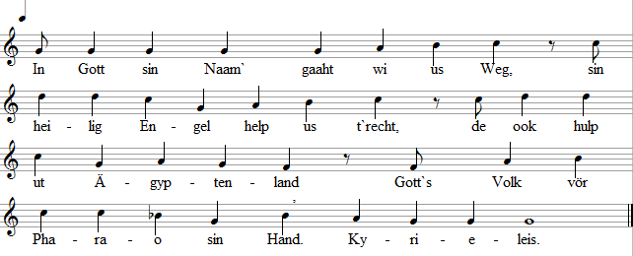
- Herr, gaah mit us, schenk us din Leit, / dat din Hülp jümmer bi us steiht, / Herr, wies du us doch Weg un Steg, / hööd vör Gefaahr, help du us trecht. / Kyrieleis.
- Nix ward us hindern up us Faahrt, / seker bringst du us an den Oort, / dat wi us Wark mit Freud vullbringt / un di to Loff un Ehren singt. / Kyrieleis.
- Herr Christ, du bist de rechte Weg, / in Gott sin Riek bist du de Steg. / Gott Vaader us annimmt un kennt, / wiel du din Bloot daaran hest wendt. / Kyrieleis.
Text na Nikolaus Herman 1560, de na een Wallfaahrtsleed ut dat 13. Jh.
NATUR UN DÖR DAT JAAHR

499
Paul Ernst Ruppel 1956, na een Spiritual
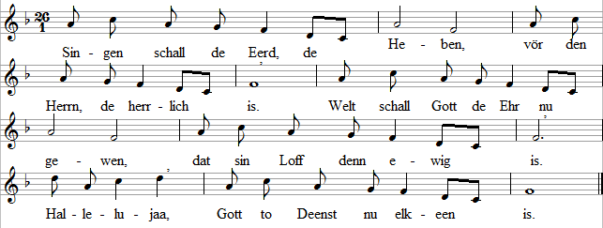
- Sünn un Maand un Steerns an'n Heben / böögt sick deep vör Gott den Herrn, / Dag un Nacht se von em tüügen, / singt sin Loff to all Tied geern. / Hallelujaa, ewig deent nu Gott den Herrn.
- Daarum kannst ook du nich swiegen / vör den Herrn, de herrlich is, / mit din Loff mußt du em wiesen, / dat du den Herrn dankbaar bist. / Hallelujaa, Gott de Ehr un Jesus Christ.
Text na Paul Ernst Ruppel 1956 (Str.1+2), Paulus Stein 1961

500
Johann Steurlein 1575, geistl. Nürnbarg 1581
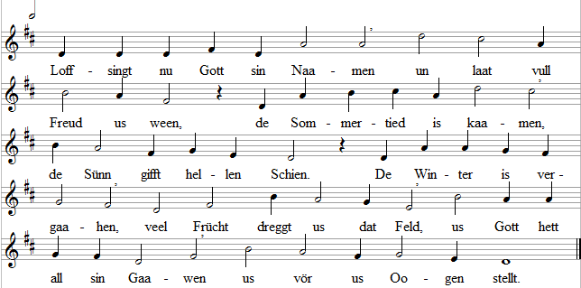
- Herr, schenk du us din Segen, / dat us de Sünn ook schient, / schenk du us Feld ook Regen,/ allens to rechte Tied. / Laat de Frucht för us riepen, / hööd us vor Haagelslag, / könnt wi di, Herr, begriepen?/ Groot is din Ehr un Macht.
- Herr, schenk ook för us Lewen / to riepen, rechte Tied, / wullt du Beschwerden gewen, / staah us mit din Hülp bi, / dat wi ook köönt annehmen / Angst, swaare Tied un Not, / un mööt wi't Lewen gewen, / verzaagt ook nich vör'n Dod.
- Freud in us Hart wullt gewen, / du leewe Herr un Gott, / von di schall us nix scheeden, / ook nich von all din Gnaad. / Du helpst us hier up Eerden, / bit wi, Herr, vör din Thron / staaht un drövt selig weerden, / un kriegt de Ehrenkroon.
Text na Martin Behm 1604

501
Johann Steurlein 1575, geistl Nürnbarg 1581
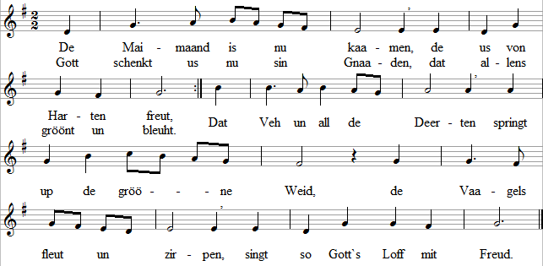
- Wi willt to Ehr di singen, / Herr, för din rieke Gaaw. / Na't Bleuhn laat Frucht ook bringen / us Feld, wi singt din Loff. / Von di mutt allens kaamen, / du waahrst dat Feld vör Schaad`, / wi priest din heilig Naamen / un dankt di för din Gnaad.
- Laat, Herr, din Lecht ook schienen / rin in min düüstert Hart, / help, dat min Lewen binnen,/ heel vull von din Geist ward. / Dank, Herr, dat du us gewen / din reinet heiligt Woort, / dat rieken Trost kann gewen / un bringt us an din Poort.
- Min Arbeit laat gelingen, / di to Pries, Ehr un Loff, / laat goode Frucht mi bringen / dör din Geist, Herr min Gott. / Mit Haapen, Leew un Glowen / laat mi vör di bestaahn, / denn kann ick na min Loopen / to di in din Riek gaahn.
Text Martin Behm 1604

502
Matthäus Apelles von Löwenstern 1644
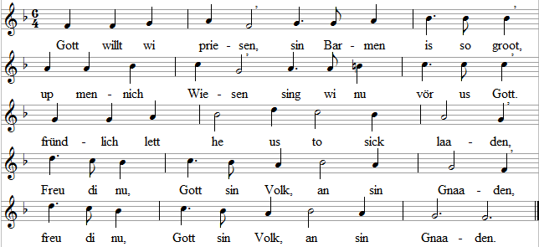
- Na sin Regeeren / richt sick de heele Welt, / wat sick deit röhren, / unner sin Macht sick stellt, / un all de Engel um Gott sweven, / singt em to Ehren, mööt Loff em gewen, / singt em to Ehren, mööt Loff em gewen.
- All jo Bedrööven, / Minschen in disse Welt, / will Gott jo nehmen, / de sick to Hülp jo stellt, / he lett sin Woort us künnig maaken, / von all us Sünden will Gott free maaken, / von all us Sünden will Gott free maaken.
- För use Lewen / schenkt Gott, wat nödig is, / Brot deit he gewen, / dat is us Gott sin Wies, / to rechte Tied schickt he us Regen, / he füllt us Lewen mit rieken Segen, / he füllt us Lewen mit rieken Segen.
- Pries, Loff un Ehren, / Gott's Barmen is so groot, / sin Loff vermehren / mutt Jesus Christ sin Volk. / Gott will us waahren vör den Schaaden. / Freu di nu, Gott sin Volk, an sin Gnaaden, / freu di nu, Gott sin Volk, an sin Gnaaden.
Text na Matthäus Apelles von Löwenstern 1644
503
August Härder 1813
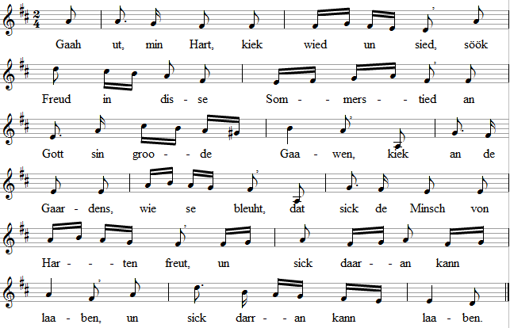
- De Bööm breed grööne Kroonen ut, / de Eerd bringt vör ehr Gras un Kruut, / weet smuck sick antotrecken,₍ / de Blomen bleuht, dat is een Pracht, / un ook een König mit sin Macht / kann so kien Pracht upsteken, / kann so kien Pracht upsteken.
- De Lauerk stigg den Heben to, / de Duuv gesellt sick geern daarto, / in't Holt hört wi ehr Roopen, / de Nachtigall singt wunnerbaar, / bringt Gott, den Herrn, ehr Loffleed daar, / de Welt is vull von Haapen, / de Welt is vull von Haapen.
- De Kluck föhrt ut ehr Kükenvolk, / de Aaber boot sin Nest in't Hol't, / de Swolken spiest ehr Jungen,/ un all de Deert ut Holt un Feld / sick nu in grööne Wischen stellt, / kaamt in dat Gras rinsprungen, / kaamt in dat Gras rinsprungen.
- Dör Heid un Wisch socht ehren Weg / de Beek, se schlengelt sick daar recht, / an't Över bleuht de Bloomen. / Daar kummt de Harder mit sin Schaap, / he stüürt un föhrt se mit sin Staab, / an't Över willt se kaamen, / an't Över willt se kaamen.
- Dat summt un brummt in Sommerluft, / de Immen fleegt na Bloomenduft, / dreegt Honnig in ehr Waaben, / de Wienstock bringt vull sööten Saft / sin Druwen, so gifft he ehr Kraft, / de Sünn schient ehr von baaben, / de Sünn schient ehr von baaben.
- So rieke Frucht bringt use Feld, / dat maakt de Harten froh un hell, / lett us den Herren loben, / de Oolen un dat junge Volk, / singt Loff un Pries den grooden Gott, / de Segen schickt von baaben, / de Segen schickt von baaben.
- Daarum kann ick doch ook nich ruhn, / de groode Gott un all sin Doon / weckt mi de Stimm un Sinnen, / ick sing nu mit, wenn allens singt, / vör Loff un Dank min Hart nu klingt, / Gott un sin Ehr to singen, / Gott un sin Ehr to singen.
- Bedenk ick, wat Gott us hier schenkt, / un wie he hier us Lewen lenkt, / dör disse Welt to gaahen, / wo ward dat woll na disse Tied / bi Gott, den Vaader, in sin Riek / un vör sin Thron to staahen, / un vör sin Thron to staahen.
- Wat för een Lust un hellen Schien / ward woll in Christi Gaarden ween! / Wo hell mutt dat daar klingen, / wo doch de Engel alltomaal / vör Gott daar in sin Himmelssaal / ehr Hallelujaa singen, / ehr Hallelujaa singen.
- Stund ick doch all, weer ick doch daar, / du groode Gott, in dinen Saal, / un droog doch all de Palmen, / so wull ick't at de Engel doon / un singen di daar vör din Thron / veel dusend schöne Psalmen, / veel dusend schöne Psalmen.
- Bin ick ook noch in disse Welt, / so schall din Loff doch luut un hell / von mine Lippen klingen, / min Hart is vull, Herr, von din Leew, / daarvon ick geern min Tüügen gew, / de Ehr will ick di bringen, / de Ehr will ick di bringen.
- Herr, help mi, schenk mi doch din Geist, / mit Segen du mi din Hülp leist, / laat mi, Herr, för di lewen. / So schenk min Glowen Frucht un Freud, / schenk, dat din Woort in min Hart bleuht, / du kannst dat, Herr, woll gewen, / du kannst dat, Herr, woll gewen.
- Laat wassen mi liek at een Boom, / Herr, dör din Geist, dör all din Doon, / Herr, laat heel fast mi staahen. / Laat tüügen mi, Herr, von din Riek, / laat veele Minschen wied un sied / na din Woort gaahn un staahen, / na din Woort gaahn un staahen.
- Roop du, Herr, mi doch in din Riek, / wenn du mi seggst: „Dat is so wied, / du mußt to starwen kaamen!" / Bit daarhen will ick mehr un mehr / loffsingen di, Herr, un din Ehr, / un ook din heilig Naamen, / un ook din heilig Naamen
Text na Paul Gerhardt 1653
504
Georg Christoph Strattner 1691
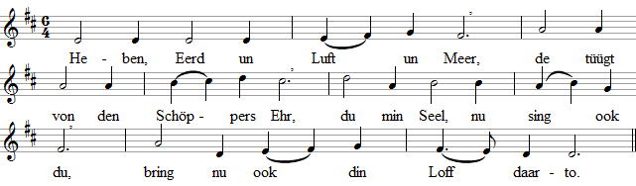
- Kiek doch up dat Sünnenlecht, / wat daar dör de Wulken breckt, / ook de Maand, de Steerns vull Pracht, / juucht Gott to, wenn still de Nacht.
- Kiek doch an dat Eerdenrund, / wie is doch de Welt so bunt. / Holt un Feld un elkeen Deert/ wiest up Gott, he is de Herr.
- Kiek doch up de Vaagelschaar / in de Luft daar, Paar bi Paar, / Blitz un Donner, Wind, de weiht, / allens Gott to Deensten steiht.
- Kiek, woher dat Waater bruust, / wo dat na dat Meer hen suust. / Von de Quell bit an dat Meer / bruust dat Waater Gott sin Ehr.
- In din Wark, so wunnerbaar, / steihst du vor us Minschen daar, / in us Harten, Herr, schriev rin, / wat du bist un wat wi sind.
Text na Joachim Neander 1680

505
16. Jh., geistl. Eisleben 1598
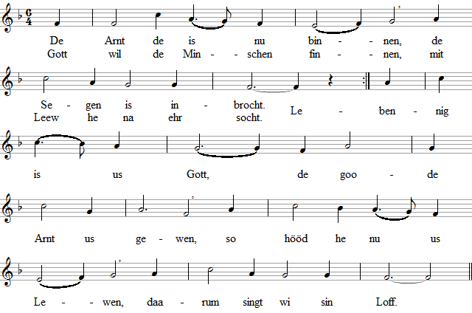
- Wi röhmt Gott för sin Gnaaden, / de us dat Feld bestellt, / de afwend` allen Schaaden, / de sick at Helper stellt. / Na us Gott nu her kaamt, / he will de Sünd vergewen, / free maaken ook us Lewen, / gifft, dat wi seker waahnt.
- So mennig gooden Segen / hett us Hand all verdarvt, / den Gott us doch wull gewen, / he wull, dat wi em arvt. / Gott hett noch veel mehr daan / för us un för us Lewen, / he hett sin Woort us gewen, / dat he bi us nu waahn.
- Herr, wi willt di anroopen: / „Help us, du fraame Gott, / vör Füür, dat us will draapen, / hööd us, un vör all Not. / De bi us hefft dat Leit, / de stüür, Herr, mit din Gaawen, / dat wi us daarmit laaben, / un Freeden mit us geiht.
- Geiht Lewen denn to Enne, / denn nehm us gnädig an. / To'n Gooden allens wenne / dör din barmhartig Hand. / Bi di find wi us Ruh, / du nimmst us up mit Freuden / na all us Leed un Meuhden*, / dat Ziel, o Gott, bist du."
*Mühen
Text na Gottfried Tollmann 1725
506
Peter Sohren 1668
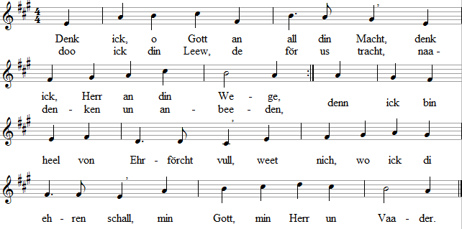
- Wohen sick ook min Oogen wend't, / din Wunner antokieken, / din heele Schöppung de di nennt, / priest din Wark to all Tieden. / Wer anners hett de Sünn denn maakt, / de us mit warme Straahlen straakt? / Wer sett de Steerns an'n Heben?
- Wer seggt den Wind, wenn't weihen schall, / un wer bestimmt den Regen? / Wer lett dat wassen överall, / dat wi arnten köönt Segen? / O Gott, vull Macht to elkeen Tied, / du bist so groot, du bist so wied, / so wied at Wulken trecken.
- De Sünnenschien din Woort utricht, / an't Meer de Sand bringt Ehren, / un ook dat allerlüttste Deert / roppt up, den Herrn to ehren. / De Boom, dat Koorn ook up us Feld / seggt: „Us hett Gott hier herbestellt, / bringt nu us Schöpper Ehren!"
- Den Minschenliev, Herr, den din Hand / kunn wunnerbaar trecht maaken, / du geewst de Minschen ook Verstand / för di un för din Saaken. / De Minsch, din lest' un gröttstet Wark, / de weet dat vörwiß in sin Hart: / vull Leew bist du, o Höchste.
- Pries, Loff tut Ehr wees nu us Gott, / Pries, Loff un Ehr sin Naamen, / us Gott, de Vaader, helpt ut Not, / un alle Welt seggt Aamen. / De heele Welt ehrförcht den Herrn, / se haapt up em un deent em geern. / Wer wull us Gott nich deenen?
Text na Christian Fürchtegott Geliert 1757

507
Luxembore 1847
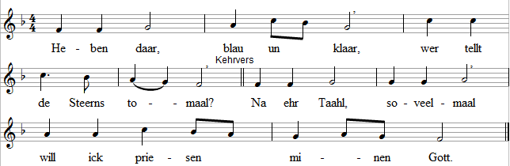
- Gott sin Welt, goot bestellt, / wer tellt denn de Sandkoorns? / Na ehr Taahl, soveelmaal / will ick priesen minen Gott.
- Sommertied, Wischen wied, / wer tellt von't Gras de Halms? / Na ehr Taahl, soveelmaal / will ick priesen minen Gott.
- In't Holt Bööm sind so gröön, / woveel Twieg sind daar woll? / Na ehr Taahl, soveelmaal / will ick priesen minen Gott.
- Deep dat Meer, kummt wied her, / woveel Druppens tellst du? / Na ehr Taahl, soveelmaal / will ick priesen minen Gott.
- Schient de Sünn to di rin, / woveel Straahlen schickt se? / Na ehr Taahl, soveelmaal / will ick priesen minen Gott.
- Ewig is, vör Gott wiß, / ewig, woveel Stunn' sind dat? / Na ehr Taahl, soveelmaal / will ick priesen minen Gott.
Na een Text ut Dresden 1767 Singwies:
508
Hannover um 1800
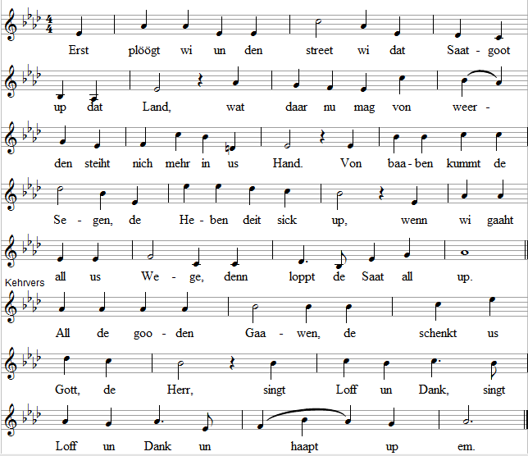
- Us Gott schickt Dau un Regen, / den Maand- un Sünnenschien, / he stüürt us to sin Segen, / kummt daarmit bi us binn'. / He lett sin Segen kaamen / in us Feld un us Brot, / dat geiht woll dör us Hannen, / kummt aawer her von Gott.
All de gooden Gaawen....
- De Welt un all ehr Lewen, / von Gott kummt allens her, / he hett de Steerns ook gewen, / dat Gras un ook dat Meer. / Ook Busch un Bööm un Vaagels, / dat Koorn, Appel un Beer, / den Vörjaahrswind von baaben, / ook Snee un Winterweer.
All de gooden Gaawen....
- De Sünn lett he upgaahen, / he wiest den Maand den Weg, / den Wind lett he upkaamen, / de Wulken stüürt he recht. / Freud schenkt he för us Lewen, / maakt Backen frisch un rot, / deit Weid för't Vehtüg gewen / un us Kinner dat Brot.
All de gooden Gaawen...
Text na Matthias Claudius 1783.Dit Leed is tosaamenstellt na Claudius sin Buernleed. Daar lett sick aawer noch een Stroph ut bilden. Wiel se so schön is föög ick se an.
- Gott schenkt us ook den Glowen / un fraamen, stillen Sinn, / he lenkt us Tovertrooen up Jesus Christus hen. / He geiht mit us dör't Lewen, / waakt över Dorp un Huus, / de Beeders will he gewen / sin Hülp un goode Ruh./
Daarum willt Loff singen wi vör us Gott un Herrn, / un Dag för Dag, / ja, Dag för Dag / hört wi sin Roopen geern.
509
Richard Rudolf Klein 1962
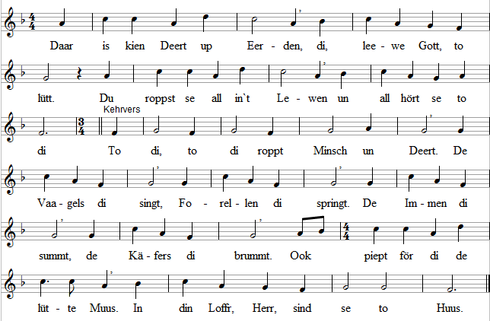
- De Vaagels unnern Heben / fleut di ut vulle Bost, / de Slang mutt di ook gewen / ehr Zischen at ehr Loff.
To di, to di...
- De Fisch daar in dat Waater, / sind, Herr, vör di nich stumm, / du hörst woll ook ehr Stimmen, / aahn di kummt kieneen um.
To di, to di...
- Vör di danzt in den Sünnschien / de heele Müggenswarm, / um di, o Herr, to danken, / sind Müggen nich to arm.
To di, to di...
- Sünn, Maand gaaht up un unner / över din schöne Eerd, / un all din grooden Wunner, / de sind dat Loff woll weert.
To di, to di...
Text na Clemens Brentano 1815
510
Frieda Fronmüller 1928
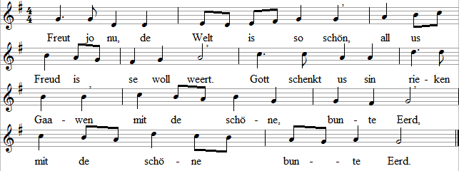
- Riek un smuck is Gott sin Eerden, / vull von Bloomen, bunt un rot, / un kann doch veel mehr nich
weerden, / at een Schemel för sin Foot, / at een Schemel för sin Foot.
- Freut jo över Maand un Sünnschien , / över de Steerns alltomaal, / wo se schient un schickt ehr Straahlen / över use Eerdentaal, / över use Eerdentaal.
- Un doch sind se nix at Warke / von den höchsten Gott sin Hand, / utstreet övern wieden Heben, / vör Gott`s Thron at een Gewand, / vör Gott`s Thron at een Gewand.
- Wenn de Eerd un wenn de Heben / all so straahlt von Gott sin Hand, / woveel Glanz mutt woll umgewen / Gott sin himmlischt Vaaderland, / Gott sin himmlischt Vaaderland.
Text Philipp Spitta 1827
511
Singwies:
vör 1809
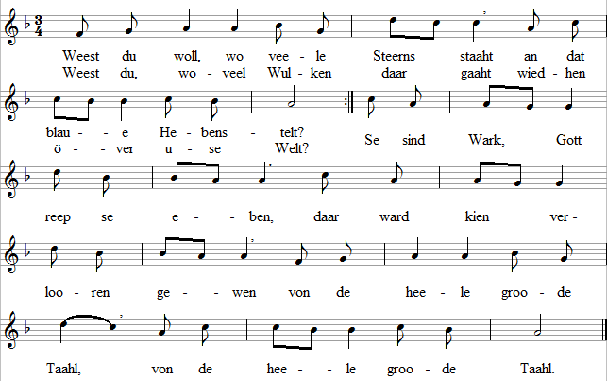
- Weest du, woveel Fleegen speelen / in den warmen Sommerwind? / Weest du, woveel Fisch in't kohle / un in't frische Waater sind? / Gott de Herr reep se mit Naamen, / so sind se in't Lewen kaamen,/ fleegt un swemmt, dat is een Freud, / fleegt un swemmt, dat is een Freud.
- Weest du, woveel Kinner morgens / upstaaht ut ehr Bett un Slaap, / dat se aahn all Möh un Sorgen / un vergnöögt dör den Dag gaaht? / Gott de Herr hööd all ehr Lewen, / will de Kinner sin Gnaad gewen, / kennt ook di un hett di leew, / kennt ook di un hett di leew.
Text na Wilhelm Hey 1837

512
Halle 1704
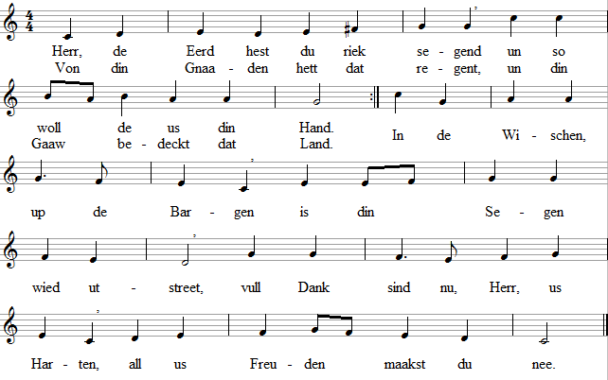
- Herr, up di richt wi us Oogen / to all Tied un to all Stunn, / dat du giffst us Spies von baaben / un sorgst goot för elkeen Mund. / Herr, du öpenst us din Hannen, / warst daarbi nich möö un matt, / giffst din Segen up all Lannen, / maakst de Minschen froh un satt.
- Herr, du denkst an din Verspreken, / dat du geewst to Noahs Tied, / wullt din Gnaad nich von us trecken, / Herr, din Huld blifft wied un sied, / disse Eerd schall woll bestaahen / solang du wullt in din Macht, / Saat un Amt schöölt nich vergaahen, / Frost un Hitt un Dag un Nacht
- Över us hest du utgaaten / von din Gnaad een vullet Hoorn, / geewst us allens na din Maaten, / wassen leetst du Frucht un Koorn. / Schaaden hest du von us afwehrt, / un ook Unfall un Gefaahr, / all dat Goot steiht nu unversehrt, / riekelk segend is dat Jaahr.
- Herr, wi hefft din grooden Gnaaden / wiß un seker nich verdeent, / us Sünd mutt us ja verklaagen, / Herr, us arm Geweeten weent. / Schenk us, Herr, dat din Vergewen / an us Hart un Selen röhrt, / maak von Schuld free, Herr, us Lewen, / to de Reu un Büß us föhr.
- Disse Eerd laat us bewahren, / de du us hest anvertroot, / us Gebet, Herr, hör in Gnaaden, / dat wi up din Woort fast boot. / Wat wi doot hier in us Lewen, / dat is seiht, Herr, in din Schoot, / un du warst de Arnt us gewen / so unendlich riek un groot.
Text na Heinrich Puchta 1843
513
17.Jh.,Königsbarg l885
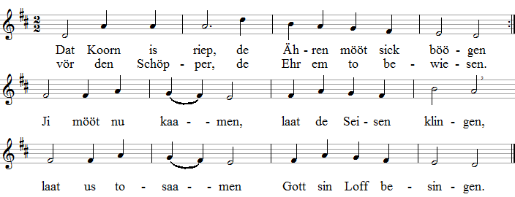
- Dat düürt sin Tied, Gott, du hest se tomeeten, / bit de Saat riep, de wi denn kriegt to äten. / Du wullt se gewen, wi sammelt de Gaawen, / ja, Herr, wi lewt bloot von din Huld un Gnaaden.
- Wenn de Herr seggt sin Woort: „Dat schall nu weerden", / denn wasst all baald sin Gaawen ut de Eerden. / Wenn Gott sick von us wend't, mööt wi vergaahen, / mööt to Stoff weerden, nich in't Lewen staahen.
- Wi hört to di, Herr, wi willt dat woll dreegen, / us Arbeit doon mit Sweet, doch nich aahn Segen, / bliffst du bi us, Herr, köönt wi us Weg gaahen, / hool gesund us Liev, so köönt wi bestaahen.
- Us Haapen willt wi bloot to us Gott hegen, / de Armen ook von de Amt geern af gewen, / weer de Amt nich goot, wi willt dankbaar blieven, / schenkt he us riekelk Brot, ook nich överdrieven.
- Us anvertroot sind von Gott all de Gaawen. / Rekenschup gewen mööt wi den Herrn baaben. / So at Koorn ward meiht, mööt wi Minschen starwen, / is us Tied denn um, weerd to Graff wi draagen.
- Kummt denn dat Enn', laat us in din Riek kaamen, / denn roppst du us, Herr Jesus, mit us Naamen. / De hier mit Traanen utstreet edlen Saamen, / de weerd mit Freuden bi di arnten. Aamen.
Text na Wilhelm Gortzitza 1858 (Str.l, 2,4 u. 5) Richard Abramowski, 1928
(Str. 3), ut Königsbarg
1884 (Str.7), dat heele Led na een Vörlaag ut Masuren von Bernhard Rostock 1738

514
Köln 1623
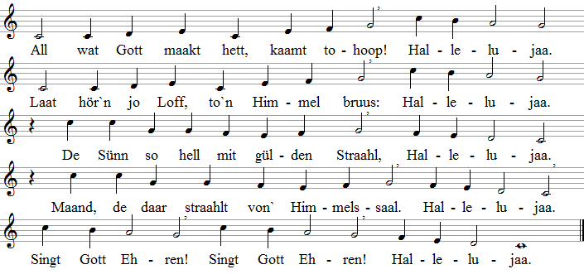
- Storm, de över de Welt hen geiht, Hallelujaa. / Wulken, de över den Heben weiht, Hallelujaa. / Du Morgenrot to Sommerstied. Hallelujaa. / Du Hebenrot, dat aabends schient, Hallelujaa. / Singt Gott Ehren! Singt Gott Ehren. Hallelujaa.
- Ji Waaterbeeken, rein un klaar, Hallelujaa, / bringt Gott alleen jo Loffleed daar, Hallelujaa. / Ji Füürflammen daar up den Herd, Hallelujaa, / daaran de Minsch sick wärmt un nährt, Hallelujaa. / Singt Gott Ehren! Singt Gott Ehren! Hallelujaa.
- Du Mooder Eerd, so goot un wied, Hallelujaa, / de Segen bringt un Sehnen stillt, Hallelujaa. / Ji bunten Bloomen un ji Frücht, Halleluja, / de Jaahr för Jaahr kaamt to Gesicht, Hallelujaa. / Singt Gott Ehren! Singt Gott Ehren! Hallelujaa.
- Ji Harten, in de Leewde waahnt, Hallelujaa, / de geern vergewt un den Fiend schont, Hallelujaa. / De ji mööt dreegen Last un Pien, Hallelujaa, / willt vor Gott doch gedüllig ween: Hallelujaa. / Singt Gott Ehren! Singt Gott Ehren! Hallelujaa.
- De du us bringst de leste Not, Hallelujaa, / nimmst ut de Welt us, Brooder Dod, Hallelujaa. / In Gott sin Riek föhr Gott sin Kind, Hallelujaa, / dat se bi Jesus Christus sind. Hallelujaa. / Singt Gott Ehren! Singt Gott Ehren! Hallelujaa.
- All wat daar lewt hier in dat Land, Hallelujaa, / gewt jo Harten in Gott sin Hand, Hallelujaa, / Vaader un Söhn un Heilig Geist, Hallelujaa, / de „Dree-in-Een" de Hülp us leist, Hallelujaa. / Em wees Ehren! Em wees Ehren! Hallelujaa.
Text na Karl Budde 1929

STARWEN, EWIGT LEWEN,
UN WENN DAT TP GRAFF GEIHT

516
Melchior Vulpius 1609
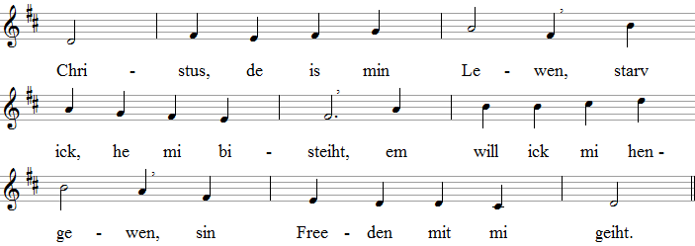
- Mit Freud will ick hengewen / mi an den Herren Christ, / bi em daar kann ick lewen / to ewigliche Frist.
- Ick heff achter mi laaten / all Pien, all Angst un Not, / dör sin Krüz kann ick't faaten, / up min Siet steiht nu Gott.
- Wenn min Kräft gaaht to Enne, / wees du, Herr, doch min Stütt, / min Sehnen warst du kennen, / min' Glowen, Herr, nehm mit.
- Wenn min Hart un Gedanken / vergaaht, jüst at een Lecht, / so laat mi doch nich wanken, / och Herr, help du mi trecht.
- Un kaam ick denn to starwen / na din Willen un Raat, / laat mi dat Lewen arwen, / du groode Herr un Gott.
- Schenk mi een ewigt Lewen / daar in din Himmelriek, / Herr, du kannst mi dat gewen, / maak selig mi bi di.
Na een Text ut Jena 1609
517
Straßborg 1430
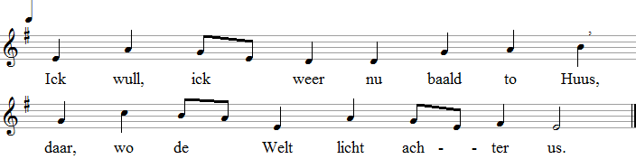
- Ick meen, to Huus in't Himmelriek, / wo ick den Herrn to sehen krieg.
- Nu to, min Seel nu streck di wied, / de Engelschaar tövt daar up di.
- To lütt, min Seel, is di de Welt, / dat Himmelriek, dat is't, wat tellt.
- Daar is dat Lewen aahn den Dod, / de Freud is groot un heel aahn Not.
- Daar sind dusend Jaahr at een Dag / un nix, wat di verdreeten mag.
- Nu to, min Hart, heff gooden Moot / un söök nu na dat höchste Goot.
- Wat dat nich is, dat laat nu ut / un sehn di jümmer na Gott`s Huus.
- Du bliffst nich in de Welt ehr Not, / hüüt of ook morgen kummt de Dod.
- Du kannst nich blieven in dit Land, / hool di nich an de Welt ehrn Tand.
- Laat von de Sünd un beter di, / strev jümmer na Gott`s Himmelriek.
- Laat los de Welt, Gott se bewaahr. / Ick will na Gott in' Himmel faahrn.
Text na Heinrich von Laufenberg 1430
518
Salzborg 1456, Johann Walter 1524
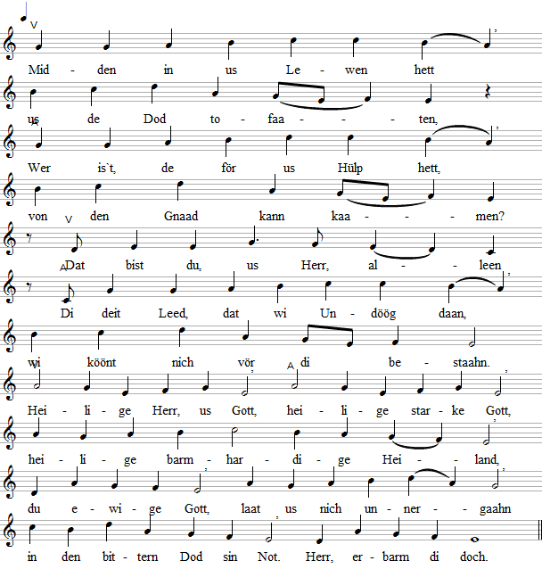
- Up us los gaaht mit den Dod / Düüwel, Höll un Draaken. / Wer will us ut socke Not, / free un leddig maaken? / Dat deist du, us Herr, heel alleen. / Di deit Leed, Herr, un du hest Barm' / över us Klaag un us Leed. / Heilige Herr, us Gott, / heilige starke Gott, / heilige barmhartige Heiland, / du ewige Gott, / maak stark doch us Glowen, / wenn de Düüwel an us will. / Herr, erbarm di doch.
- All us Undöög un us Sünd / willt us hart verklagen. / Wo is't, dat wi de Hülp find, / wo sind wi denn burgen? / Bi di, us Herr Christ, heel alleen. / För us Sünd geewst du hen din Bloot, / vergeewst us, nehmst us in Hoot. / Heilige Herr us Gott, / heilige starke Gott, / heilige barmhartige Heiland, / du ewige Gott, / maak stark doch us Glowen / un hool us fast bi din Trost. / Herr, erbarm di doch.
Salzborg 1456, Martin Luther 1524 na de Antiphon „Media vita in morte sumus" ut dat 11. Jh.
519
Lk 2,29-32 Johann Walter 1524
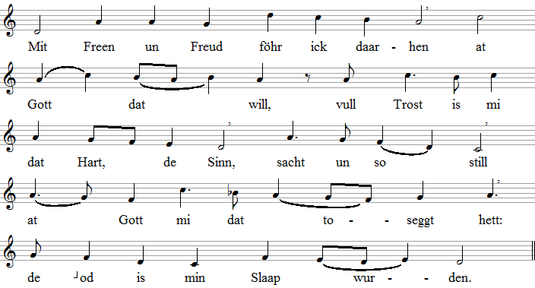
- Dat maakt Christus, de is Gott's Söhn, / de leew Heiland, / den druff ick sehn dör Gott sin Gnaad, / Gott maakt bekannt, / Christus is dat Lewen min, / min Heil in Not un Starwen.
- Du hest bekannt maakt Jesus Christ / groot mit Gnaaden, / sin Riek för de Welt heel praat is, / se is laaden / dör din Woort, din heiligt Woort, / de heele Welt schall't hören.
- He is dat Heil, dat selig Lecht / för de Heiden, / un wo dat schient, daar helpt dat trecht, / will se weiden. / O Herr, för din Volk Israel / is he Freud un Ehr un Pries.
Text na Martin Luther 1524
520
Wittenbarg 1544
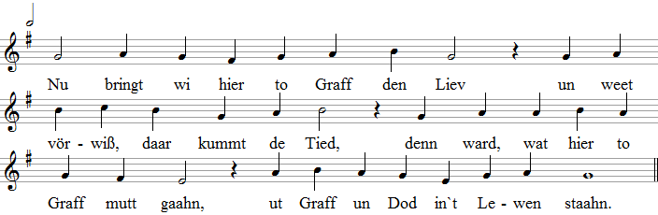
- De Liev is naamen von de Eerd, / wenn Minschen starwt, to Eerd se weerd. / Ut de Eerd droff he denn upstaahn, / wenn de Posaunenschall ward gaahn.
- Sin Seel lewt ewig denn in Gott, / Gott reep se ruut ut Not un Dod, / dat se von Undöög un all Sünd / dör Gott sin Söhn Erlösen find'.
- Sin Klaag, Bedrööven un Elend / is kaamen an een selig End, / is he sin Weg mit Christus gaahn, / starwt he un ward in't Lewen gaahn.
- Hier weer sin Liev krank un in Not, / daar ward he lewen free von' Dod. / He ward daar lewen vull von Freud, / un Gott sin Lecht denn vör em steiht.
- Wi gunnt em nu in't Graff de Ruh, / gaaht wieter use Straaten nu. / Wi schickt us in Gott sin Gebot, / us kummt up glieke Wies de Dod.
- Nu help us, Christus, du us Trost, / du hest dör din Bloot us erlöst. / Von Satans Macht wullt du befreen, / di wees Loff, Pries un Ehr alleen.
Text na Michael Weiße 1531, de 7. Stroph na Martin Luther

521
5.Jh., geistl. 1506
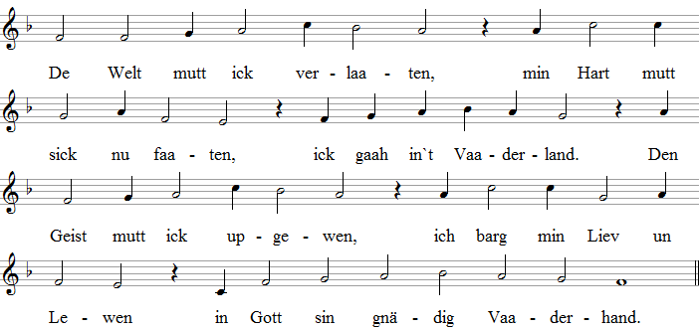
- Min Tied is nu vergaahen, / de Dod will't Lewen haalen, / Starwen is min Gewinn, / up Eerd kann ick nich blieven, / Gott will den Weg mi wiesen, / un treckt in't Himmelriek mi rin.
- Gott hett min Tovertrooen, / ick will up em fast booen / dör den Herrn Jesus Christ, / he hett an't Krüz hengewen / för mi sin Bloot un Lewen, / helpt mi vör Gott, dat is nu wiß.
Na een Text ut Nürnbarg um 1555

522
Frankfurt/M 1569
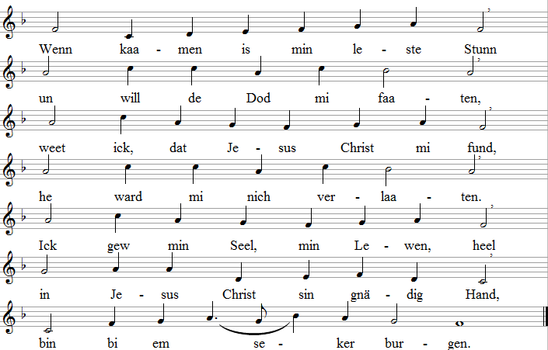
- Verklaagt min Sünd mi ook vör Gott, / will dat Geweeten slaaen, / wieldat min Schuld is doch so groot, / will ick doch nich verzaagen. / Ick denk, Herr Jesus, an din Dod, / du hest vergaaten mi din Bloot, / du schenkst mi din Vergewen.
- Herr Christ, ick hör heel up din Siet, / dat is min Trost in't Starwen, / du hollst mi fast un steihst mi bi, / dat Lewen schall ick arven. / Starv ick, so fall ick in din Hand, / du hest dat ewig Vaaderland / dör din Dod för mi öpend.
- Wiel du bist upstaahn ut den Dod, / mutt ick in't Graft nich blieven. / Dat is, Herr Jesus, nu min Trost, / du wullt Dodsangst verdrieven. / Daar wo du bist, daar kaam ick hen, / dat ick bi di denn lew un bin, / daar will ick mi up freuen.
- So föhr ick hen na Jesus Christ, / na em will ick mi strecken, / gaah in den Dod, wenn kummt de Frist, / kien Minsch kann mi upwecken, / bloot Jesus Christus, he alleen / ward mi de Dör to'n Himmel ween, / föhrt mi in't ewig Lewen.
Text na Nikolaus Hermann 1560, de 5. Stroph ut Bonn 1575
523
Melchior Teschner 1613
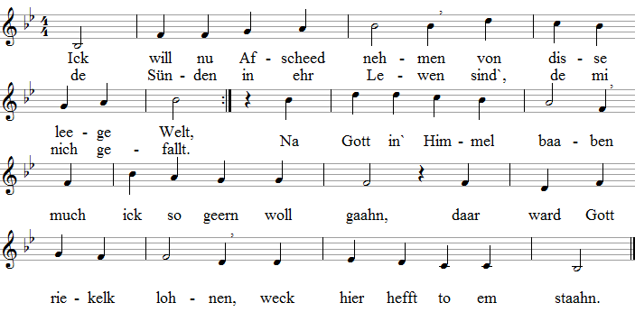
- Wullt mi din Hart towennen, / Gott's Söhn, Herr Jesus Christ, / mutt ick ook veel Keelt kennen, / mit Hülp du bi mi bist. / Herr, help mi dör de Tieden, / dör Leed, un schenk mi Moot, / laat selig mi afscheeden, / sett mi in din Arvgoot.
- Heel deep in min Hart binnen / bist du, Herr, to all Tied, / du lettst mi din Lecht finnen, / dat maakt min Hart so wied. / Wullt mi ook nich verlaaten, / wenn kummt de leste Not, / na di, Herr, will ick faaten, / du geewst för mi din Bloot.
- Herr, nehm mi an ut Gnaaden / dör din fief Wurmen rot, / maak free von Sünd un Schaaden, / Herr, riet mi dör den Dod. / In't Lewen hier up Eerden / weer ick in din Gemeen,/ nu schall din Riek mi weerden, / in din' Schoot droff ick ween.
- Schriev doch in't Book fört Lewen / nu ook min Naamen rin, / min Seel kannst du woll gewen / den ewigen Gewinn. / Daar in dat ewig Lewen / will singen ick din Loff, / din Hartenstru hett' gewen, / dat ick bi di ween droff
Text na Valerius Herberger 1613
524
15. Jh., Louis Bourgeois 1551
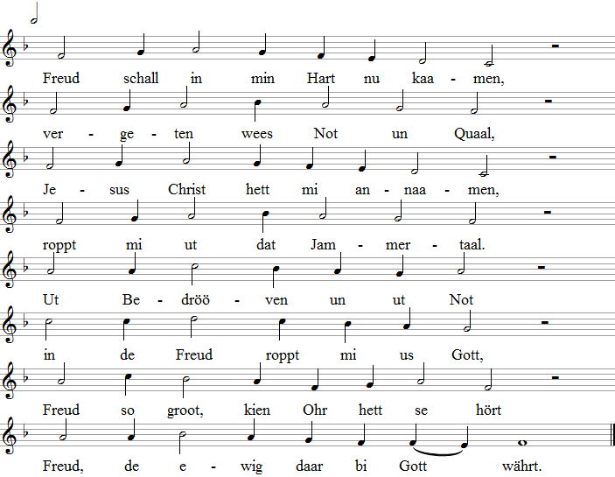
- Dag un Nacht daar heff ick roopen / to den Herrn, de is min Gott, / wiel mi jümmer veel Leed draapen, / dat he mi nimmt ut de Not. / Sehnt sick nich een Wandersmann, / dat sin Weg to Enn ook kaam? / So heff ick mi dat wünscht eben, / dat to Enne geiht min Lewen.
- Doornen sind up all min Wegen, / Doornen spitz un vull Gefaahr, / so geiht denn us Christenlewen / dör veel Angst, dat is woll waahr. / At von't Meer de Wellen sind / un de stieve, koole Wind, / mutt us Lewen denn woll weerden / vull von Not un von Beschwerden.
- Welt un Düüwel, de Sünd un Höll, / ja, us eegen Fleesch un Bloot, / plaagt hier in de Welt us Seelen,/ so verleert wi all us Moot. / Wi sind vull von Angst un Plaag, / luuter Krüz sind hier us Daag,/ von Geburt bit hen na den Dod / find' up Eerd sick Jammer doch noog.
- Wenn dat Dag ward, fröh an' Morgen, / wenn von us de Slaap affallt, / geiht dat all los mit de Sorgen, / Möh un Plaagen överall. / Use Traanen sind dat Brot, / dat wi ät, of froh, of laat,/ will de Sünn den unnergaahen / is't kien Enn mit all us Traanen.
- Morgensteern, Herr Jesus Christus, / de du ewiglich upgeihst, / wees nich fern, Herr, bliev doch bi us, / din Erlösen mit us geiht. / Schenk mi Hülp, Herr, dat ick geern / loslaat disse Tied up Eerd'n. / Wees min Lecht, Herr, up min Straaten, / laat din Hülp mi nich verlaaten.
- Wenn mi willt de Oogen breken / un min Ohr ook nix mehr hört, / ook wenn ick kann nix mehr spreken, / heel von Sinnen un verkehrt, / bist du doch min Lecht, min Woort, / Lewen, Lecht un Himmelspoort, / Herr, du wullt mi selig maaken, / in den Himmel schall ick kaamen.
- Freu di nu heel dull, du min Seel, / un verget all Not un Quaal, / Jesus Christus de schenkt di veel, / roppt di ut dit Jammertaal. / In sin Freud schast du ingaahn, / schast vor Gott, den Herren, staahn, / mit de Engel droffst du singen, / ewig Gott din Loff daarbringen.
Na een Text ut Freebarg (Sassen) 1620

525
Bartholomäus Gesius 1605, Johann Hermann Schein 1628
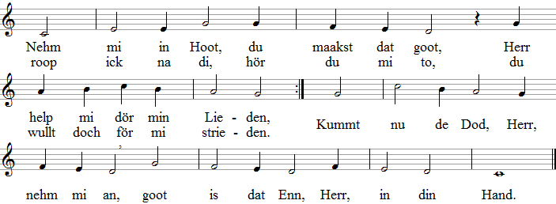
- Ick gaah mit di, du leewe Herr, / du lettst mi nich / verdarven. / Du bist vörwiß von mi nich fern, / wenn ick nu kaam to starwen / un laat de Minschen achter mi, / de dat bloot goot meent hefft mit mi.
- Kaam ick nu in de Eerd to Ruh, / bin ick bi di doch bürgen, / för min Seel, leewe Herr, bist du / dat Heil, ook wenn ick sturwen. / De Welt is vull Jammer un Not, / na Angst im Arbeit kummt de Dod.
- De böse Fiend, Höll, Welt un Sünd / köönt mi nu nich mehr schaaden, / bi di, Herr, ick dat Redden find, / ick tröst mi mit din Gnaaden. / Din eenig Söhn hett doch min Schuld / an't Krüzholt draagen in sin Huld.
- Daarum will ick nich trurig ween, / Christus is doch min Lewen, / he lett mi nu nich mehr alleen, / hett mi de Schuld vergewen. / So at ick bin nimmt he mi an, / dör em kann ick vor Gott bestaahn.
Text na Johann Hermann Schein 1628
526
Berlin 1653
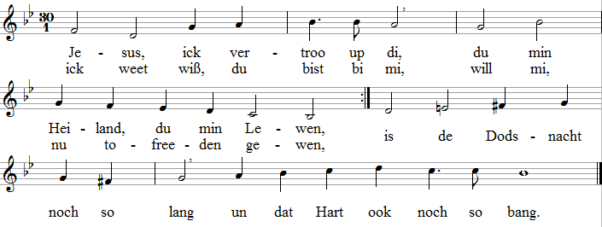
- Jesus Christ, min Heiland, lewt, / ick schall ook in't Lewen kaamen, / de mi all sin Gnaaden geew, / hett mi roopen bi min Naamen, / Jesus Christ lett mi nich los, / daarup ick min Haapen boo.
- Haapen is't, dat mi verbind / mit min Heiland hier in't Lewen, / dör em bin ick Gott sin Kind, / he hett mi den Glowen gewen, / dat mi ook de Dod nich trennt / von em, de min Naamen kennt.
- At een starvlicht Fleesch un Bloot / mutt min Liev to Stoff maal weerden, / Jesus Christ, min Heil un Goot, / ward mi roopen ut de Eerden, / dat ick na de Lewenstied / bi em bin in't Himmelriek.
- Mit min Oogen droff ick denn / Jesus Christ, min Heiland, kennen, / groode Freud kummt bi mi, wenn / ick in sin groot Leew droff brennen. / All wat an min Lewen swaak / fallt af, verweiht at een Daak.
- Wat krank an min Lewen is, / ward daar frisch un herrlich gaahen, / at een Saat, de vergeiht wiß, / droff ick ut den Dod upstaahen. / All wat swaak is un vull Angst, / ward mi naamen, Gott wees Dank.
- Weest nu vull Freud un vull Trost, / Jesus will sin Hülp jo gewen, / weest nich trurig in de Not, / starwt ji, Christus roppt in't Lewen, / wenn Posaunenschall ward luut, / roppt he ut dat Graff jo ruut.
Text na Otto von Schwerin 1644

527
15.Jh_{v}geistl.l506
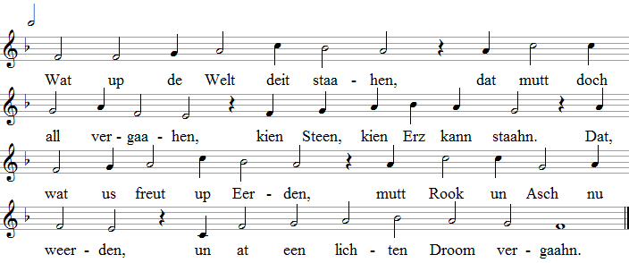
- Wat wi anstrewt in't Lewen, / kann us nich heel veel gewen, / us Röhmen mutt vergaahn, / so draa de Dod is kaamen / verweiht ook baald us Naamen, / numst fraagt mehr, wat wi hier hefft daan.
- Daar helpt ook kien groot Weeten, / wi weerd doch all henreeten, / vör den Dod sind wi liek. / Us Huus of Slott un Gaarden, / is't all to eng us wurden? / Denn ward dat enge Graft to wied.
- Wat wi in't heele Lewen / hefft wunnen dör us Strewen, / wat wi mit Sweet upboot, / dat allens mutt vergaahen, / kann ewig nich bestaahen, / dat starwt för us, wenn kummt de Dod.
- So at een Bloom in' Gaarden / unner de Sünn schön wurden, / nu is een Oogenweid, / denn aawer kummt de Haagel, / de Bloom mut heel vergaahen, / de Blöder in den Storm verweiht,
- So geiht us dat up Eerden, / wenn wi meent groot to weerden, / free von Sorgen un Leed, / denn kummt all dat Verdarven, / wi mööt kaamen to starwen, / de Dod smitt över us sin Kleed.
- Wi tellt us Jaahr un us Daag, / man baald all stellt se de Draag / us all vor Dör un Huus. / Daar weerd se us ruppleggen / un us to Graft den dreegen: / „Goot Nacht, du Eerd", heet` denn för us.
- O du min Hart, doo't faaten, / wi mööt de Eerd verlaaten, / fasthoolen köönt wi nix, / wat wi hier wulln geneeten, / dat is all baald vergeten, / de Eerdenfreud vergeiht so fix.
- Wat di de Welt kann gewen, / Ehr, Haapen, Gunst un Lewen, / daarum di nich verlaat. / Sett up Gott Tovertrooen, / up em kannst du fast booen. / Ewigkeit schenkt bloot use Gott.
- De Minsch hett doch bloot fast boot, / wenn he up Gott, den Herrn, troot, / is ook dat Lewen swaar, / vör Gott kann he bestaahen, / ward vörwiß nich vergaahen, / wiel em de Leew dreggt, wunnerbaar.
Text na Andreas Gryphius 1650
528
Michael Franck 1652, Johann Crüger 1661
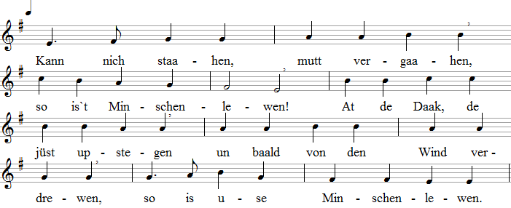
- Köönt nich staahen, mööt vergaahen, / so ook all us Daage! / In de Beek mutt Waater gaahen, / jümmer loopen, kann nich staahen, / so mutt ook us Tied vergaahen.
- Könnt nich staahen, mööt vergaahen, / so ook all us Freuden. / Maal is't düüster, maal ook vull Lecht, / maal gifft Spleet*, maal Freeden torecht, / ook us Freud is unner de Mächt. * Streit
- Kann nich staahen, mutt vergaahen, / wat schön an us Lewen! / At een Bloom den Kopp lett hangen,/ / geiht de koole Wind dör Landen, / wat schön, is nich mehr vörhannen.
- Kann nich staahen, mutt vergaahen, / dat Gluck in us Lewen! / So at de Eerd dreiht ehr Runden, / maal is't düüster, maal schient Sunnen, / so ook use Gluck ward funnen.
- Kann nich staahen, mutt vergaahen, / all us Geld un us Goot. / Füür un Floot de köönt gau kaamen, / Huus un Hoff storrt denn tosaamen, / Geld un Goot is us denn naamen.
- Kann nich staahen, mutt vergaahen, / de Minsch in sin Glänzen! / Kroon un Purpur weerd vergeten / ook wenn he up een Thron seten, / kummt de Dod, is dat vergeten.
- Köönt nich staahen, mööt vergaahen, / all de Minschensaaken! / Wat us Oogen ook seht staahen, / dat mutt fallen, mutt vergaahen. / Wer Gott fürcht, ward ewig staahen.
Text na Michael Franck 1652
529
Leo Haßler 1601, geisü. Görlitz 1613
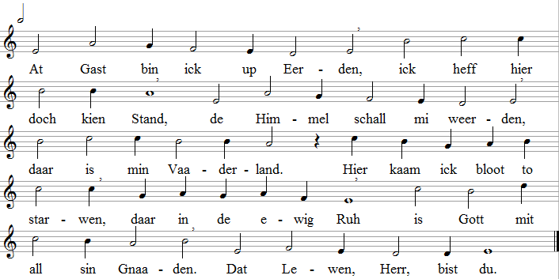
- Wat is min heelet Wesen / all von min Kindsbeen an? / Bloot Möh un Not is't wesen! / Solang ick denken kann / heff ick so mennig Morgen, / se mennig lange Nacht, / mit Kummer un mit Sorgen / in min Hart woll tobrocht.
- Up all min Lewenswege / hett mi veel Storm verfehlt, / Blitz, Donner, Wind un Regen / hefft mi dat Förchten lehrt, / ook aahn eegen Verschulden / geew dat woll Haß un Stried, / ick muß dat allens dulden / mit Gedüür in de Tied.
- So gung dat all de Tüügen / för Christus un sin Woort, / up ehrn Weg willt wi blieven, / wenn't fehlt an elkeen Raat, / se sind ehr Wege gaahen / vull Trost in all ehr Not, / för Christus hefft se staahen / heel tru bit an den Dod.
- Ick heff mi heel hengewen / in socket Gluck un Leed, / wat wull ick beter lewen, / at ick't von Tüügen weet? / Dat Lewen noch bestaahen, / wenn ook de Not nich minn, / wer daar nich is dörgaahen, / kummt in de Freud nich rin.
- So will ick denn nu drieven / min Lewen dör de Welt, / man ick will doch nich blieven / hier in dat Eerdentelt. / Ick gaah mit Trost de Straaten, / de na den Himmel föhrt, / wo ick den aahn all Maaten / von' Vaader den Trost hör.
- Min Heimaat is daar baaben, / daar wo de Engelschaar / den grooden Gott deit loven, / de allens heel un gaar / in sine Hand will dreegen / un över allens waakt, / de ward mi Segen gewen, / de allens so goot maakt.
- Na Gott steiht all min Lengen, / bi em much ick woll ween, / de Welt mit all ehr Drängen / maakt möö, ick bin alleen. / Mutt ick up Eerd noch blieven, / so richt ick Hart un Geist / up Gott, he will mi drieven / daarhen, wo Christus steiht.
- In disse Welt ehr Daage, / daar is dat Hartleed groot, / mit Gott kann ick dat waagen, / he schenkt mi neen Moot. / Will Gott min Lewen enden, / denn nehm ick't dankbaar hen, / he will mi Gnaad towennen, / dat Heil kummt her von em.
- Wo ick hier so lang wesen, / daar bin ick nich to Huus, / min heelet Doon un Strewen / richt ick up di, min Gott. / Wat hier all weer min eegen, / dat legg ick willig af, / an Gott bin ick hengewen, / ook wenn ick gaah to Graft.
- Gott is min Freud in't Lewen, / he is för mi dat Lecht, / mutt ick dat Lewen gewen, / so helpt he mi torecht. / In Gott`s Riek droff ick kaamen, / daar wo ick freudenvull / jüst at de helle Sünnen / lüchten un schienen schall. Text na Paul Gerhardt 1666
530
Rothenburg /Tauber 1623/1774, Elberfeld 1805
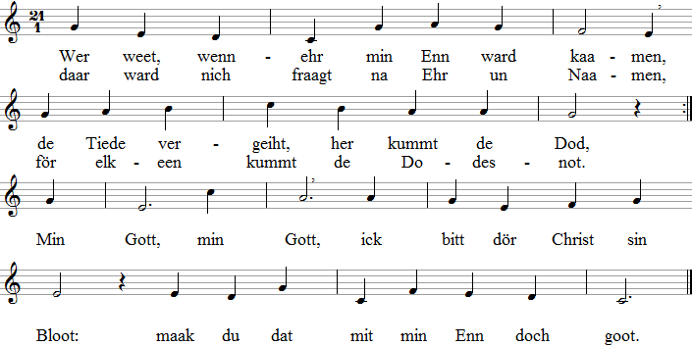
- Ick bin heel von Gefaahr umgewen / up disse Eerd, in disse Welt, / weerd morgens noch lebennigt Lewen, /sick aabends all de Dod instellt. Min Gott...
- Herr, help mi dat Enn to bedenken / un laat mi, wenn le Stunn is daar, / up Jesus de Gedanken lenken, / dat ick ook Büß un Reu nich spaar. Min Gott...
- Laat mi bitieds min Huus bestellen, / dat ick praat bin, wenn kummt de Dod, / laat din Woort Düüsternis erhellen, / at du dat schickst, so is dat goot. Min Gott...
- Jesus hett mi all lang annaamen, / de Dööp geew mi dat witte Kleed, / daar reep he mi to sick mit Naamen, / ick bin Gott`s Kind, wat ick woll weet. Min Gott...
- In Brot un Wien hett he sick gewen, / so keem he in min Lewen rin, / geew mi ook Deel an't ewig Lewen, / ick bin bi em, he bi mi binn'. Min Gott...
- Kummt min Enn hüüt, of kummt dat morgen, / ick weet, dat Jesus bi mi is, / dör sin Bloot un Dod bin ick burgen / in Gott sin Leew nu heel vörwiß. Min Gott...
- Ick lew nu hier mit Trost min Lewen, / un starwen do ick, wenn du roppst. / Recht is mi, wat Gott mi will gewen, / vörwiß weet ick doch, wat mi draapt. Min Gott, min Gott, / ut Gnaad dör Christ sin Bloot / maakst du dat mit min Enn doch goot.
Text na Ämilie Juliane Reichsgräfin von Schwarzborg-Rudolstadt 1686
531
Leo Haßler 1601, geistl. Görlitz 1613
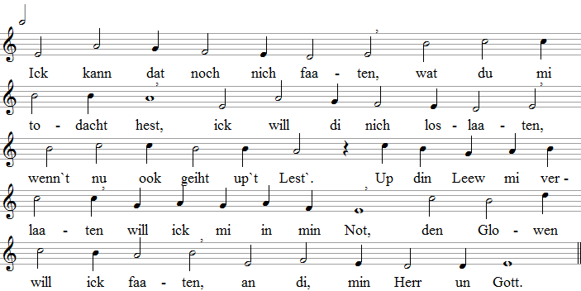
- Laat mi doch mit di lewen, / du min Herr Jesus Christ, / un daarna laat mi strewen, / wat goot för dat Heil is. / Laat ook in min Bedrööven / mi jümmer bi di ween, / un schenk in't ewig Lewen / din Gnaadensünnenschien.
- Kummt de Dod, laat mi gaahen, / mit di, Herr Jesus Christ. / Dat Leed heff ick dörstaahen,/ laat mi ween, wo du bist, / föhr mi in't ewig Lewen / un in dat selig Lecht, / du bist de Sünn för't Lewen, / min Gott, help mi torecht.
Na een Text ut de Tied vör 1898
532
Guillaume Franc 1543
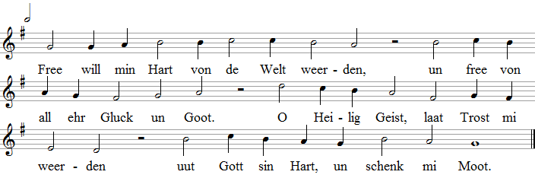
- Nu will min Hart sick daarin finnen, / wat mi so druckt at swaare Last, / o Heiland, kaam, du kannst verbinnen / de Wunden, bi di find' wi Rast.
- Nu hett min Hart sick di hengewen, / du hollst un dreggst us nu alleen, / bliev bi us, Vaader, in us Lewen / schall bloot noch Pries, kien Klaagen ween.
Text na Jochen Klepper 1940
533
Hans Georg Bertram 1986
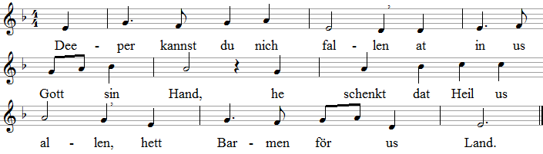
- Nu f öhrt doch all us Wege / dör Schuld, dör Not un Dod / doch rin in Gott sin Segen / un in sin groode Gnaad.
- Wi sind von Gott umgewen, / ook midden in de Welt, / in em weerd wi ook lewen, / sin Riek is us bestellt.
Text na Arno Pötzsch 1941

534
Rolf Kroedel 1973
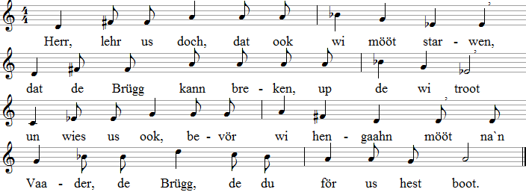
- Herr, wees bi us, ook wenn wi starwen mööt, / wenn Brüggen breken doot, wenn wi vergaaht. / Herr, wees nich still, wenn us Mund swiegen mutt, / wees du us sülfs de Brügg un laat us bestaahn.
Text na Lothar Petzold 1974

